

**TRƯỜNG ĐẠI HỌC CÔNG NGHIỆP HÀ NỘI**

**KHOA CÔNG NGHỆ THÔNG TIN**

**======***======**



**BÁO CÁO ĐỒ ÁN TỐT NGHIỆP**

CHUYÊN NGÀNH CÔNG NGHỆ THÔNG TIN

**ĐỀ TÀI**

**XÂY DỰNG WEBSITE QUẢN LÝ PHÒNG KHÁM SỬ DỤNG REACTJS VÀ NODEJS**

**GVHD: TS.Phạm Thị Kim Phượng**

**Sinh viên: Phạm Tuấn Kiệt**

**Mã sinh viên: 2020604075**

**Lớp: KTPM3 – K15**

**Hà Nội, Năm 2024**

**Hà Nội, 2024**

# LỜI CẢM ƠN

Đầu tiên, em xin gửi lời cảm ơn đến ThS Phạm Thị Kim Phượng đã tận tâm nhiệt tình hướng dẫn, chỉ bảo và giúp đỡ em trong thời gian thực tập tốt nghiệp hoàn thành đề tài “Xây dựng website quản lý phòng khám sử dụng Reactjs và Nodejs”. Em cảm ơn cô đã hướng dẫn, góp ý, bổ sung cho em về kiến thức phân tích, đặc tả, thiết kế hệ thống, những kiến thức thực tế và ứng dụng cao trong quá trình làm việc.

Đặc biệt nhất trong quá trình thực hiện đề tài tốt nghiệp, cô đã cho em có cách phân tích, đặc tả, thiết kế và xây dựng cơ sở dữ liệu, hệ thống đáp ứng nhu cầu thiết yếu để giải quyết bài toán cho đề tài. Với những buổi trao đổi đầy tâm huyết, đầy sự nhiệt tình, em vừa được học kiến thức, vừa tìm ra những lỗi sai cũng như sửa được những lỗi mắc phải trong khi thực hiện đề tài. Vì vậy em tăng thêm khả năng phân tích, đặc tả, thiết kế và tư duy logic để xây dựng hệ thống đạt chuẩn đầu ra mà mình mong muốn.

Tài liệu đồ án này được hoàn thành theo đúng thời gian quy định của nhà trường cũng như của khoa không riêng là sự nỗ lực, cố gắng của em mà còn có sự giúp đỡ, chỉ bảo tận tâm của cô.

Trong quá trình quá trình làm bài báo cáo đồ án, rất khó tránh khỏi sai sót, rất mong quý thầy cô bỏ qua và thông cảm cho em. Đồng thời do khả năng biện luận, thuyết trình cũng như kinh nghiệm thực tiễn còn hạn chế nên bài báo cáo không thể tránh khỏi những thiếu sót, em rất mong nhận được ý kiến góp ý của thầy cô để em có thể trau dồi, tích lũy học thêm được nhiều kinh nghiệm và sẽ hoàn thành tốt hơn nữa!

Em xin chân thành cảm ơn!

**MỤC LỤC**

LỜI CẢM ƠN ii

**MỞ ĐẦU** 1

**CHƯƠNG 1: KHẢO SÁT HỆ THỐNG** 2

**1.1** **Giới thiệu về chung về công ty/tổ chức** 2

**1.2** **Hoạt động của hệ thống** 3

**1.3** **Các yêu cầu chức năng** 3

**1.4 Tài liệu thu thập được** 5

**CHƯƠNG 2: PHÂN TÍCH HỆ THỐNG** 6

**2.1 Biểu đồ use case** 6

**2.1.1 Biểu đồ Uc tổng quát** 6

**2.1.2 Quan hệ giữa các Use case** 7

**2.2 Mô tả chi tiết các use case** 9

**2.2.1 Mô tả use case Đăng nhập** 9

**2.2.2 UseCase Đặt lịch khám** 10

**2.2.3 Quản lý lịch khám của bác sĩ** 11

**2.2.4 Quản lý chuyên khoa** 12

**2.2.5 Quản lý tài khoản** 13

**2.2.6 Quản lý bác sĩ** 14

**2.2.7 Quản lý phòng khám** 15

**2.3 Thiết kế cơ sở dữ liệu** 17

**2.3.1 Biểu đồ thực thể liên kết** 17

**2.3.2 Thiết kế bảng** 18

**2.4 Phân tích các use case** 21

**2.4.1 Phân tích use case <Đăng nhập>** 21

**2.4.2Phân tích use case <Đặt lịch khám>** 23

**2.4.3 Phân tích use case <Quản lý ca khám>** 25

**2.4.4 Phân tích use case <Quản lý chuyên khoa>** 26

**2.4.5Phân tích se case <Quản lý tài khoản>** 29

**2.4.6Phân tích se case <Quản lý phòng khám>** 31

**2.4.7 Phân tích se case <Quản lý bác sĩ>** 33

**CHƯƠNG 3: THIẾT KẾ GIAO DIỆN,CÀI ĐẶT VÀ KIỂM THỬ** 35

**3.1 Thiết kế chi tiết màn hình** 35

**3.1.1 Giao diện trang HomePage** 35

**3.1.2 Giao diện khi thay đổi ngôn ngữ sang tiếng Anh** 37

**3.1.3 Giao diện trang chi tiết chuyên khoa** 38

**3.1.4 Giao diện trang chi tiết cơ sở y tế** 39

**3.1.5 Giao diện chi tiết trang chi tiết bác sĩ** 40

**3.1.6 Giao diện modal đặt lịch khám bệnh khi bệnh nhân khám** 40

**3.1.7 Giao diện trang xem thêm chuyên khoa** 41

**3.1.9 Giao diện trang xem thêm bác sĩ** 42

**3.1.11 Giao diện form đăng ký tài khoản** 43

**3.1.12 Giao diện form quên mật khẩu** 43

**3.1.13 Giao diện trang dashboard thống kê** 44

**3.1.14 Giao diện quản lý user** 45

**3.1.15 Giao diện thêm user** 45

**3.1.16 Giao diện cập nhật user** 46

**3.1.17 Giao diện quản lý thông tin bác sĩ** 46

**3.1.19 Giao diện quản lý kết quả khám bệnh của bác sĩ** 47

**3.1.20 Giao diện quản lý ca khám bệnh** 47

**3.1.21 Giao diện quản lý bệnh viên** 48

**3.1.22 Giao diện thêm bệnh vện** 48

**3.1.23 Giao diện thêm chuyên khoa** 49

**3.1.24 Giao diện quản lý thuốc** 49

**3.1.25 Giao diện tạo thuốc** 50

**3.1.26 Giao diện khôi phục người dùng** 50

**3.1.27 Giao diện quản lý bệnh nhân** 51

**3.1.28 Giao diện tạo đơn thuốc** 51

**3.1.29 Giao diện xem đơn thuốc** 52

**3.1.30 Giao diện gửi đơn thuốc** 52

**3.1.31 Giao diện email gửi tới bệnh nhân khi được nhận để bệnh nhân xác thực email** 53

**3.1.32 Giao diện email gửi tới bệnh nhân khi được nhận để bệnh nhân xác thực email** 53

**3.2 Cài đặt chương trình** 53

**3.2.1 Cài đặt môi trường** 53

**3.2.2 Chạy chương trình phía FE** 54

**3.2.3 Chạy chương trình phía BE** 54

**3.3 Kiểm thử** 54

**3.3.1 Test case Đăng nhập** 54

**3.3.2 Test case Đặt lịch khám** 55

**3.3.3 Test case** Quản lý lịch khám của bác sĩ 56

**3.3.4 Test case Quản lý bệnh nhân** 57

**CHƯƠNG 4: TỔNG KẾT VÀ ĐÁNH GIÁ** 60

**4.1 Kết luận** 60

**4.1 Hướng phát triển** 60

# **MỞ ĐẦU**

Trong bối cảnh sự phát triển không ngừng của công nghệ thông tin, ngành y tế đang chứng kiến một cuộc cách mạng số hóa, mở ra nhiều cơ hội mới để cải thiện chăm sóc sức khỏe và tăng cường tiếp cận dịch vụ y tế. Nhận thức về sức mạnh của công nghệ và nhu cầu ngày càng tăng của người dân về sự tiện lợi và chất lượng trong việc chăm sóc sức khỏe đã thúc đẩy quyết định nghiên cứu và thực hiện đề tài "Xây dựng website khám bệnh".

Với sứ mệnh cung cấp một nền tảng trực tuyến chất lượng và tiện lợi cho việc tìm kiếm thông tin y tế và đặt lịch hẹn khám bệnh, website sẽ không chỉ là một công cụ hữu ích mà còn là một người bạn đồng hành trong hành trình chăm

Bằng việc phát triển website khám bệnh, chúng tôi mong muốn giải quyết một số thách thức trong hệ thống chăm sóc sức khỏe hiện nay, bao gồm việc giảm thiểu thời gian chờ đợi, cải thiện trải nghiệm người dùng và tăng cường tiếp cận dịch vụ y tế.

Đồng thời, chúng tôi cũng muốn xây dựng một cộng đồng trực tuyến sôi động, nơi mọi người có thể chia sẻ thông tin, kinh nghiệm và câu chuyện về sức khỏe. Bằng cách kết nối bệnh nhân, các chuyên gia y tế và cộng đồng, chúng tôi hy vọng tạo ra một môi trường hỗ trợ và động viên cho những người đang tìm kiếm sự chăm sóc và kiến thức y tế.

# **CHƯƠNG 1: KHẢO SÁT HỆ THỐNG**

## **Giới thiệu về chung về công ty/tổ chức**

Trong quãng thời gian hoạt động, website khám bệnh Thu Hà đã khẳng định vị thế của mình là một địa chỉ đáng tin cậy trong lĩnh vực chăm sóc sức khỏe cộng đồng. Chúng tôi tự hào về sứ mệnh của mình là nâng cao chất lượng cuộc sống và sức khỏe của mọi người thông qua các dịch vụ y tế chất lượng và đa dạng.

Với một đội ngũ y bác sĩ, chuyên viên y tế và nhân viên giàu kinh nghiệm và tận tâm, website khám bệnh Thu Hà cam kết mang lại cho bệnh nhân những trải nghiệm điều trị tốt nhất. Chúng tôi luôn đặt bệnh nhân lên hàng đầu, lắng nghe và tôn trọng mọi nhu cầu và mong muốn của họ, để đảm bảo rằng mọi điều kiện đều được tạo ra để họ cảm thấy thoải mái và an tâm.

Đặc biệt, website khám bệnh Thu Hà không chỉ cung cấp các dịch vụ y tế phổ thông mà còn là nơi tiên phong trong việc áp dụng các công nghệ và phương pháp điều trị tiên tiến. Chúng tôi luôn cập nhật và đầu tư vào các thiết bị y tế hiện đại nhất, đồng thời liên tục đào tạo và nâng cao kỹ năng cho đội ngũ y bác sĩ và nhân viên y tế..

Với tinh thần phục vụ và sự tận tâm, website khám bệnh Thu Hà không chỉ là một điểm đến cho chăm sóc sức khỏe mà còn là một phần của cộng đồng, góp phần vào sự phát triển và nâng cao ý thức về sức khỏe trong xã hội. Chúng tôi hy vọng có thể tiếp tục đồng hành và chăm sóc sức khỏe của mọi người trong nhiều năm tới. Địa chỉ của chúng tôi là 180 Đường Tây Mỗ, Tây Mỗ, Nam Từ Liêm, Hà Nội. Để biết thêm thông tin chi tiết và đặt lịch hẹn, vui lòng liên hệ qua email: ytethuha@gmail.com hoặc truy cập vào trang fanpage: ytethuha.facebook.com

## **Hoạt động của hệ thống**

* Xây dựng một ứng dụng được sử dụng rộng rãi và phù hợp với mọi lứa tuổi, cung cấp các chức năng cơ bản như cho phép bệnh nhân có thể đặt lịch khám bệnh cho chính mình hoặc cho người khác, có thể chọn chính xác bác sĩ cũng như bệnh viện mà bệnh nhân muốn được khám vào khung giờ bệnh nhân có thể đi khám dễ dàng, tránh việc phải sếp hàng đợi để được đặt lịch khám và đợi để tới lượt khám. Bệnh nhân có thể dễ dàng xem lại lịch sử khám bệnh của mình
* Ứng dụng sẽ cho phép bệnh nhân đặt lịch khám bệnh không chỉ cho bản thân mà còn cho người thân, bạn bè. Việc đặt lịch sẽ trở nên đơn giản và nhanh chóng thông qua giao diện thân thiện, trực quan. Bệnh nhân có thể chọn bác sĩ theo chuyên môn và kinh nghiệm, cũng như bệnh viện phù hợp với nhu cầu của mình. Thông tin chi tiết về các bác sĩ, bao gồm đánh giá từ những bệnh nhân khác, sẽ được cung cấp để giúp người dùng đưa ra quyết định chính xác.
* Khả năng chọn khung giờ khám bệnh phù hợp với lịch trình cá nhân là một ưu điểm lớn của hệ thống. Bệnh nhân có thể dễ dàng tìm và chọn thời gian rảnh của mình mà không cần phải lo lắng về việc xếp hàng đợi lâu. Hệ thống sẽ hiển thị các khung giờ có sẵn của từng bác sĩ và bệnh viện, giúp bệnh nhân tối ưu hóa thời gian của mình.

## **Các yêu cầu chức năng**

* Đa ngôn ngữ: tiếng Anh, tiếng Việt
* Xem trang chủ màn hình chính: gồm có các thông tin về tài khoản của người dùng, thông tin các bệnh viện, thông tin các bác sĩ, thông tin các chuyên khoa khám bệnh.
* Xem chi tiết thông tin bệnh viện
* Xem chi tiết thông tin bác sĩ
* Xem chi tiết thông tin chuyên khoa khám bệnh
* Xem lịch sử khám bệnh: bệnh nhân có thể xem lại lịch sử khám bệnh của mình cũng như xem lại đơn thuốc đã được lên đơn
* Đăng nhập và phân quyền: mỗi người dùng có một quyền nhất định. Tài khoản lễ tân sẽ có tất cả các quyền. Tài khoản của bác sĩ thì không thể thực hiện xóa, sửa, thêm tài khoản, được quyền thêm những ca chính bác sĩ ấy trống để chữa bệnh và quản lý bệnh nhân, lên đơn thuốc khám bệnh. Tài khoản bệnh nhân thì chỉ xem được các thông tin bác sĩ, bệnh viện, chuyên khoa khám bệnh, lịch sử khám bệnh và thông tin cá nhân của mình.
* Đăng ký tài khoản: mặc định đăng ký tài khoản thành công thì sẽ trao cho tài khoản đăng ký là bệnh nhân.
* Quên mật khẩu: bệnh nhân có thể lấy lại mật khẩu của mình qua email dưới đường link xác nhận token
* Cập nhật thông tin người người: bệnh nhân có thể cập nhật thông tin hồ sơ của mình
* Quản lý bệnh nhân: bác sĩ có thể xem thông tin các bệnh nhân đặt lịch, tạo đơn thuốc, gửi qua email cho bệnh nhân.
* Quản lý thời gian trống để bệnh nhân đặt lịch: bác sĩ
* Chọn ngày trong hệ thống sau đó chọn ca mà bác sĩ rãnh có thể khám bệnh để bệnh nhân biết và đặt lịch khám bệnh cho chính mình
* Quản lý tài khoản: lễ tân có thể xem thông tin của tất cả tài khoản trong hệ thống(bác sĩ, bệnh nhân)
* Quản lý kế hoạch khám bệnh của bác sĩ: lễ tân có thể thêm, cập nhật ca làm việc của bác sĩ
* Quản lý thông tin phòng khám: lễ tân có thể thêm, cập nhật, xóa thông tin phòng khám
* Quản lý chuyên khoa: lễ tân có thể thêm, cập nhật, xóa chuyên khoa khám bệnh
* Quản lý thuốc: lễ tân có thể thêm, cập nhật, xóa các loại thuốc
* Thống kê top 3 bác sĩ có doanh thu cao nhất trong năm theo từng tháng (biểu đồ)
* Thống kê top 4 bệnh nhân vip
* Thống kê doanh thu các chuyên khoa theo tháng
* Lên đơn thuốc và gửi về email bệnh nhân
* Thống kê tổng số bác sĩ
* Thống kê tổng số lịch hẹn khám bệnh đã hoàn thành trong hệ thống
* Thống kê các user mới trong ngày
* Thống kê doanh thu của hệ thống hàng tuần

## **1.4** **Tài liệu thu thập được**

- Tên phòng khám: Booking care

- Địa chỉ: 180 Đường Tây Mỗ, Tây Mỗ, Nam Từ Liêm, Hà Nội.

- Số điện thoại: 04594830912

- Email: support@bookingcare.vn

- Website: <https://bookingcare.vn/>

- Giờ làm việc: 7h – 18h

# **CHƯƠNG 2: PHÂN TÍCH HỆ THỐNG**

## **2.1** **Biểu đồ use case**

### **2.1.1** **Biểu đồ Uc tổng quát**



### **2.1.2** **Quan hệ giữa các Use case**

**- Bác sĩ**



* **Lễ tân**







## **2.2** **Mô tả chi tiết các use case**

### **2.2.1** **Mô tả use case Đăng nhập**

* Tên use case: Đăng nhập
* Mô tả văn tắt: Use case này cho phép người dùng đăng nhập bằng tài khoản đã đăng ký trước đó để sử dụng các chức năng của hệ thống
* Luồng sự kiện:
  + Luồng cơ bản:

1. Use case này bắt đầu khi khách hàng kích vào button “Đăng nhập”. Hệ thống hiển thị form đăng nhập bao gồm email và mật khẩu.
2. Người dùng nhập thông tin tài khoản và click vào nut đăng nhập.   
   Hệ thống kiểm tra thông tin đăng nhập của người dùng từ bảng “Tài khoản” , nếu hợp thì sẽ chuyển người dùng đến giao diện chính,ngược lại hiển thị thông báo lỗi và yêu cầu đăng nhập lại
   * Luồng rẽ nhánh:
3. Tại bước 4 trong luồng cơ bản, nếu thông tin đăng nhập không hợp lệ (ví dụ như chưa xác thực email, email hoặc mật khẩu không hợp lệ. Hệ thống sẽ hiển thị thông báo lỗi và yêu cầu người dùng đăng nhập lại. Quay lại bước 2 trong luồng cơ bản.
4. Tại bất kỳ thời điểm nào trong quá trình thực hiện usecase, nếu không kết nối được với cơ dữ liệu thì hệ thống sẽ thông báo lỗi và usecase kết thúc.

* Các yêu cầu đặc biệt:

1. Người dùng đã đăng ký tài khoản trên hệ thống
2. Thông tin đăng nhập hợp lệ

* Tiền điều kiện:

Người dùng click vào nút “Đăng nhập”

* Hậu điều kiện:

Không có

* Điểm mở rộng:

Người dùng có chọn chức năng “Quên mật khẩu” để khôi phục lại mật khẩu của tài khoản.

### **2.2.2 UseCase Đặt lịch khám**

* Tên use case: Đặt lịch khám
* Mô tả văn tắt: Use case này cho phép người dùng đặt lịch hẹn khám bệnh
* Luồng sự kiện:
  + Luồng cơ bản:

1. Use case bắt đầu khi người dùng click vào bác sĩ muốn đặt lịch khám

Hệ thống sẽ lấy thông tin từ bảng “SCHEDULE”, “DOCTOR_INFO”: thông tin bác sĩ, thời gian đặt lịch khám và hiển thị ra màn hình

1. Người dùng sẽ chọn ngày khám và khoảng thời gian khám bệnh

Hệ thống lấy thông tin từ bảng “BOOKING”: tên bác sĩ, ngày khám, lý do khám, email, địa chỉ, giới tính của người dùng

1. Người dùng điền thông tin vào form và nhấn “Submit”

Hệ thống gửi email đặt lịch khám bệnh cho người dùng qua email của người dùng

1. Người dùng truy cập đường dẫn xác nhận lịch hẹn
   * Luồng rẽ nhánh:
2. Tại bước 3 trong luồng cơ bản, nếu người dùng không điền đầy đủ thông tin thì hệ thống sẽ báo yêu cầu điền đầy đủ thông tin trước khi đặt lịch khám.
3. Tại bất kỳ thời điểm nào trong quá trình thực hiện use case, nếu không kết nối được với cơ dữ liệu thì hệ thống sẽ thông báo lỗi và use case kết thúc.

* Các yêu cầu đặc biệt:

Không có

* Tiền điều kiện:

Người dùng đăng nhập vào hệ thống

* Hậu điều kiện:

Không có

* Điểm mở rộng:

Không có.

### **2.2.3 Quản lý lịch khám của bác sĩ**

* Tên use case: Quản lý lịch khám
* Mô tả văn tắt: Use case này cho phép lễ tân thêm lịch khám của bác sĩ theo ca làm việc, theo ngày làm việc
* Luồng sự kiện:
  + Luồng cơ bản:

1. Use case này bắt đầu khi lễ tân nhấn vào nút “Quản lí ca khám” trên thanh menu.Hệ thống sẽ lấy trong bảng SCHEDULE gồm: ngày, giờ khám và hiển thị lên màn hình
2. Thêm mới ca khám
3. Lễ tân chọn ngày, giờ khám bệnh và nhấn vào nút “Thêm”. Hệ thống sẽ thông báo “Thêm thông tin thành công”
4. Sửa ca khám
5. Lễ tân kích vào icon “Sửa”. Hệ thống sẽ hiển thị ra form sửa ca khám.
6. Lễ tân sửa thông tin ca khám gồm: ngày, giờ khám.Hệ thống sẽ cập nhật thông tin ca khám vào bảng SCHEDULE sau đó lấy thông tin ca khám gồm: ngày, giờ và hiện ra màn hình

4. Xóa ca khám

1. Lễ tân nhấn vào biểu tượng xoá trên một dòng ca khám. Hệ hiện thị modal xác nhận xóa.
2. Lễ tân nhấn nút “Xác nhận”, hệ thống thay đổi trạng thái khám thành hủy ở bảng SCHEDULE sau đó lấy thông tin khám hiển thị ra màn hình
   * Luồng rẽ nhánh:
3. Tại bất kỳ thời điểm nào trong quá trình thực hiện use case, nếu không kết nối được với cơ dữ liệu thì hệ thống sẽ thông báo lỗi và use case kết thúc.
4. Tại bước 3b trong luồng cơ bản, khi lễ tân nhập thông tin sản phẩm không hợp lệ, hệ thống sẽ hiển thị thông báo lỗi yêu cầu lễ tân nhập lại, lễ tân có thể tiếp tục nhập lại hoặc nhấn đóng popup để kết thúc.

* Các yêu cầu đặc biệt:

Không có

* Tiền điều kiện:

Người dùng đăng nhập vào hệ thống với tài khoản người quản trị

* Hậu điều kiện:

Không có

* Điểm mở rộng:

Không có.

### **2.2.4 Quản lý chuyên khoa**

* Tên use case: Quản lý chuyên khoa
* Mô tả văn tắt: Use case cho phép lê tân quản lý các chuyên khoa trong hệ thống (xem, thêm, sửa, xóa)
* Luồng sự kiện:
  + Luồng cơ bản:

1. Use case bắt đầu khi lễ tân click vào tab “Quản lý chuyên khoa”
2. Hệ thống sẽ tìm kiếm thông tin tất cả các chuyên khoa hiện có trong bảng “SPECIALITIES” bao gồm các thông tin như tên chuyên khoa, mô tả, ảnh chuyên khoa và chuyển đến trang quản lý chuyên khoa
3. Thêm chuyên khoa
4. Lễ tân click vào nút “Thêm mới” trên bảng, hệ thống sẽ hiển thị form nhập thông tin tên chuyên khoa, ảnh chuyên khoa, mô tả.
5. Người quản trị click vào nút “Thêm mới”, Hệ thống sẽ thêm chuyên khoa mới vào bảng “SPECIALITIES” . Use case kết thúc.
6. Cập nhật chuyên khoa
7. Người quản trị click vào biểu tượng sửa trên hàng của một chuyên khoa, hệ thống sẽ hiển thị thông tin chi tiết của chuyên khoa hiện tại.
8. Người quản trị nhập thông tin cần thay đổi và bấm nút “Cập nhật”, hệ thống sẽ cập nhật lại thông tin chuyên khoa trong bảng “SPECIALITIES”. Use case kết thúc.
9. Xóa chuyên khoa
10. Người quản trị click vào biểu tượng xóa trên hàng của một chuyên khoa, hệ thống sẽ hiển thị thông báo xác nhận chắc chắn xóa chuyên khoa.
11. Người quản trị chọn đồng ý, hệ thống sẽ xóa chuyên khoa đó khỏi bảng “SPECIALITIES” và hiển thị lại danh sách các chuyên khoa còn lại. Use case kết thúc.
    * Luồng rẽ nhánh:
12. Tại bước 4 trong luồng cơ bản, nếu người quản trị chọn “Thoát” thì hệ thống sẽ bỏ qua các thông tin cập nhật để quay lại trạng thái trước đó

* Các yêu cầu đặc biệt:

Use case này chỉ cho phép người dùng có vai trò admin trong hệ thống.

* Tiền điều kiện:

Người quản trị click vào nút “Quản lý chuyên khoa”

* Hậu điều kiện:

Không có

* Điểm mở rộng:

Không có.

### **2.2.5** **Quản lý tài khoản**

* Tên use case: Quản lý tài khoản
* Mô tả văn tắt: Use case này cho phép lễ tân
* có thể quản lý tất cả các tài khoản đã đăng ký(thêm, sửa, xóa)
  + Luồng cơ bản:

1. Use case bắt đầu khi người quản trị kích vào “Quản lý người dùng”

Hệ thống sẽ lấy trong bảng USERS gồm các thông tin: Họ tên, tên tài khoản, chức vụ, email, trạng thái và hiển thị danh sách tài khoản lên màn hình.

1. Thêm tài khoản:
2. Người quản trị click vào nút “Thêm mới” trên bảng, hệ thống sẽ hiển thị form nhập thông tin họ tên, họ tên, giới tính, email, mật khẩu, sđt, địa chỉ, chức danh
3. Người quản trị click vào nút “Thêm”, Hệ thống sẽ thêm tài khoản mới vào bảng “Tài khoản”. Use case kết thúc.
4. Sửa tài khoản
5. Người quản trị click vào biểu tượng sửa trên hàng của một tài khoản tại tab, hệ thống sẽ hiển thị thông tin chi tiết của tài khoản  hiện tại.
6. Người quản trị nhập thông tin cần thay đổi và bấm nút “Cập nhật”, hệ thống sẽ cập nhật lại thông tin tài khoản trong bảng “Tài khoản”. Use case kết thúc.
7. Xóa tài khoản:
8. Người quản trị click vào biểu tượng xóa trên hàng của một tài khoản tại tab khóa, hệ thống sẽ hiển thị thông báo xác nhận chắc chắn xóa tài khoản.
9. Người quản trị chọn “Xác nhận”, hệ thống sẽ xóa tài khoản đó khỏi bảng “Tài khoản”. Use case kết thúc.
   * Luồng rẽ nhánh:
10. Tại bước 3 trong luồng cơ bản, nếu tài khoản đã tồn tại trong hệ thống, hệ thống sẽ hiển thị thông báo lỗi. Người dùng chọn “Ok” để quay lại trạng thái trước đó.

* Các yêu cầu đặc biệt:

Use case này chỉ cho phép người dùng có vai trò admin trong hệ thống.

* Tiền điều kiện:

Người quản trị click vào nút “Quản lý tài khoản” Hậu điều kiện:

Không có

* Điểm mở rộng:

Không có.

### **2.2.6 Quản lý bác sĩ**

* Tên use case: Quản lý tài khoản
* Mô tả văn tắt: Use case này cho lễ tân viên có thể quản lý tất cả các tài khoản đã đăng ký(thêm, sửa, xóa)
  + Luồng cơ bản:

1. Use case bắt đầu khi lễ tân kích vào “Quản lý bác sĩ”

Hệ thống sẽ lấy trong bảng DOCTOR_INFO gồm các thông tin: Họ tên, giá khám, địa chỉ phòng khám, tên chuyên khoa

1. Thêm bác sĩ:
2. Người quản trị click vào nút “Thêm ” trên bảng, hệ thống sẽ hiển thị form nhập thông tin giá khám, địa chỉ phòng khám, tên chuyên khoa
3. Người quản trị click vào nút “Thêm”, Hệ thống sẽ thêm bác sĩ mới vào bảng “DOCTOR_INFO”. Use case kết thúc.
4. Sửa bác sĩ
5. Lễ tân click vào biểu tượng sửa trên hàng của một tài khoản tại tab, hệ thống sẽ hiển thị thông tin chi tiết của bác sĩ hiện tại.
6. Người quản trị nhập thông tin cần thay đổi và bấm nút “Cập nhật”, hệ thống sẽ cập nhật lại thông tin tài khoản trong bảng “DOCTOR_INFO”. Use case kết thúc.
7. Xóa bác sĩ:
8. Lê tân click vào biểu tượng xóa trên hàng của một bác sĩ, hệ thống sẽ hiển thị Modal thông báo xác nhận chắc chắn xóa bác sĩ.
9. Lễ tân chọn “Xác nhận”, hệ thống sẽ xóa tài khoản đó khỏi bảng “DOCTOR_INFO”. Use case kết thúc.
   * Luồng rẽ nhánh:
10. Tại bước 3 trong luồng cơ bản, nếu tài khoản đã tồn tại trong hệ thống, hệ thống sẽ hiển thị thông báo lỗi. Người dùng chọn “Ok” để quay lại trạng thái trước đó.

* Các yêu cầu đặc biệt:

Use case này chỉ cho phép người dùng có vai trò admin trong hệ thống.

* Tiền điều kiện:

Người quản trị click vào nút “Quản lý bác sĩ” Hậu điều kiện:

Không có

* Điểm mở rộng:

Không có.

### **2.2.7 Quản lý phòng khám**

* Tên use case: Quản lý phòng khám
* Mô tả văn tắt: Use case này cho phép lễ tân có thể quản lý tất cả các phòng khám(thêm, sửa, xóa)
  + Luồng cơ bản:

1. Use case bắt đầu khi lễ tân kích vào “Quản lý phòng khám”

Hệ thống sẽ lấy trong bảng “CLINIC” gồm các thông tin: mã phòng khám, tên phòng khám, địa chỉ, mô tả, hình ảnh.

1. Thêm bác sĩ:
2. Lễ tân click vào nút “Thêm” trên bảng, hệ thống sẽ hiển thị form nhập thông tin phòng khám
3. Lễ tân click vào nút “Thêm”, hệ thống sẽ thêm bác sĩ mới vào bảng “CLINIC”. Use case kết thúc.
4. Sửa bác sĩ
5. Người quản trị click vào biểu tượng sửa trên hàng của một tài khoản tại tab, hệ thống sẽ hiển thị thông tin chi tiết của bác sĩ hiện tại.
6. Người quản trị nhập thông tin cần thay đổi và bấm nút “Cập nhật”, hệ thống sẽ cập nhật lại thông tin tài khoản trong bảng “CLINIC”. Use case kết thúc.
7. Xóa bác sĩ:
8. Lê tân click vào biểu tượng xóa trên hàng của một bác sĩ, hệ thống sẽ hiển thị Modal thông báo xác nhận chắc chắn xóa bác sĩ.
9. Lễ tân chọn “Xác nhận”, hệ thống sẽ xóa tài khoản đó khỏi bảng “CLINIC”. Use case kết thúc.
   * Luồng rẽ nhánh:
10. Tại bước 3 trong luồng cơ bản, nếu tài khoản đã tồn tại trong hệ thống, hệ thống sẽ hiển thị thông báo lỗi. Người dùng chọn “Ok” để quay lại trạng thái trước đó.

* Các yêu cầu đặc biệt:

Use case này chỉ cho phép người dùng có vai trò admin trong hệ thống.

* Tiền điều kiện:

Người quản trị click vào nút “Quản lý bác sĩ” Hậu điều kiện:

Không có

* Điểm mở rộng:

Không có.

## **2.3** **Thiết kế cơ sở dữ liệu**

### **2.3.1** **Biểu đồ thực thể liên kết**

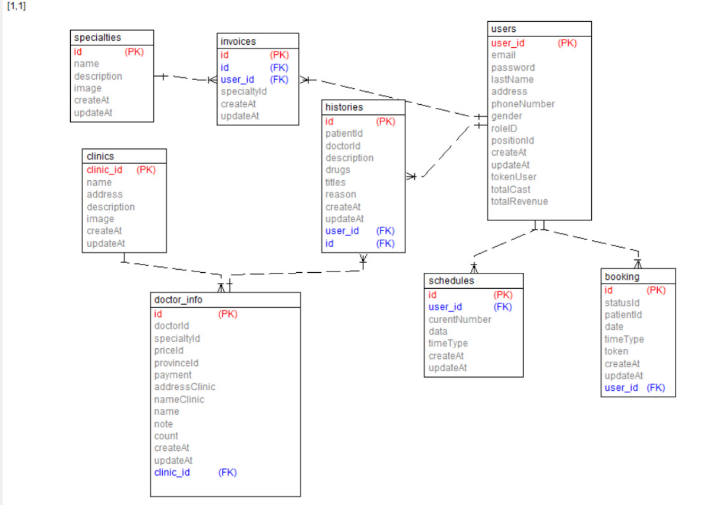

* Bảng user

Lưu thông tin về tất cả các tài khoản trong hệ thống: tài khoản bệnh nhân, tài khoản bác sĩ, tài khoản lễ tân

* Bảng doctor-infor

Lưu thông tin chi tiết của các bác sĩ: tên, chuyên khoa,…

* Bảng specialities:

Lưu thông tin của tất cả các chuyên khoa khám bệnh

* Bảng clinics

Lưu thông tin tất cả các phòng khám

* Bảng ivoices

Lưu thông tin về tất cả các hóa đơn

* Bảng histories

Lưu thông tin quá trình khám bệnh của bệnh nhân

* Bảng bookings

Lưu lại thông tin trạng thái, thời gian các cuộc hẹn khám bệnh

* Bảng schedules

Lưu lại thông tin các ca làm việc mà bác sĩ khám bệnh

### **2.3.2** **Thiết kế bảng**

* Bảng users

|  |  |  |  |
| --- | --- | --- | --- |
| **Tên trường** | **Kiểu** | **Độ dài** | **Khóa** |
| Id | Int | 11 | PK |
| Email | Varchar | 255 |  |
| PassWord | Varchar | 25 |  |
| FirstName | Varchar | 12 |  |
| LastName | Varchar | 12 |  |
| roleID | Int | 11 |  |
| PhoneNumber | Datetime |  |  |
| positionID | Datetime |  |  |
| Image | Int | 11 |  |
| tokenUser | Datetime |  |  |
| status | Datetime |  |  |

* Bảng doctor-infor

|  |  |  |  |
| --- | --- | --- | --- |
| **Tên trường** | **Kiểu** | **Độ dài** | **Khóa** |
| Id | Int | 11 | PK |
| doctorId | Varchar | 255 | FK |
| specialID | Varchar | 255 | FK |
| priceId | Varchar | 255 |  |
| proviceID | Varchar | 255 |  |
| Payment | Int | 11 |  |
| addressClinic | Varchar | 25 |  |
| nameClicnic | Varchar | 25 |  |
| count | Int | 11 |  |
| createAt | Datetime |  |  |
| updateAt | Datetime |  |  |

* Bảng speciality

|  |  |  |  |
| --- | --- | --- | --- |
| **Tên trường** | **Kiểu** | **Độ dài** | **Khóa** |
| Id | Int | 11 | PK |
| Name | Varchar | 25 |  |
| descriptionHTML | Text |  |  |
| descriptionMarkdown | Text |  |  |
| Image | Varchar | 25 |  |
| createAt | Int | 11 |  |
| updateAt | Datetime | 25 |  |
| nameClicnic | Datetime | 25 |  |

* Bảng clinics

|  |  |  |  |
| --- | --- | --- | --- |
| **Tên trường** | **Kiểu** | **Độ dài** | **Khóa** |
| Id | Int | 11 | PK |
| Name | Varchar | 25 |  |
| address | Varchar | 25 |  |
| descriptionMarkdown | Text |  |  |
| descriptionHTML | Text |  |  |
| createAt | Text | 11 |  |
| updateAt | Datetime | 25 |  |
| image | longblob | 25 |  |

* Bảng invoices

|  |  |  |  |
| --- | --- | --- | --- |
| **Tên trường** | **Kiểu** | **Độ dài** | **Khóa** |
| Id | Int | 11 | PK |
| Name | Varchar | 25 |  |
| descriptionHTML | Text |  |  |
| descriptionMarkdown | Text |  |  |
| Image | Varchar | 25 |  |
| createAt | Int | 11 |  |
| updateAt | Datetime | 25 |  |
| nameClicnic | Datetime | 25 |  |

## **2.4** **Phân tích các use case**

## **2.4.1 Phân tích use case <Đăng nhập>**

**2.4.1.1 Biểu đồ trình tự**



**2.4.1.2 Biểu đồ lớp**



## **2.4.2Phân tích use case <Đặt lịch khám>**

**2.4.2.1 Biểu đồ trình tự**



**2.4.2.2 Biểu đồ lớp**



## **2.4.3 Phân tích use case <Quản lý ca khám>**

**2.4.3.1Biểu đồ trình tự**



**2.4.3.2 Biểu đồ lớp**



## **2.4.4 Phân tích use case <Quản lý chuyên khoa>**

**2.4.4.1 Biểu đồ trình tự**



**2.4.2.2 Biểu đồ lớp**



## **2.4.5Phân tích se case <Quản lý tài khoản>**

**2.4.5.1 Biểu đồ trình tự**



**2.4.5.2 Biểu đồ lớp**



## **2.4.6Phân tích se case <Quản lý phòng khám>**

**2.4.6.1 Biểu đồ trình tự**



**2.4.6.2 Biểu đồ lớp**



## **2.4.7 Phân tích se case <Quản lý bác sĩ>**

**2.4.7.1 Biểu đồ trình tự**



**2.4.7.2Biểu đồ lớp**



# **CHƯƠNG 3: THIẾT KẾ GIAO DIỆN,CÀI ĐẶT VÀ KIỂM THỬ**

## **3.1** **Thiết kế chi tiết màn hình**

### **3.1.1 Giao diện trang HomePage**

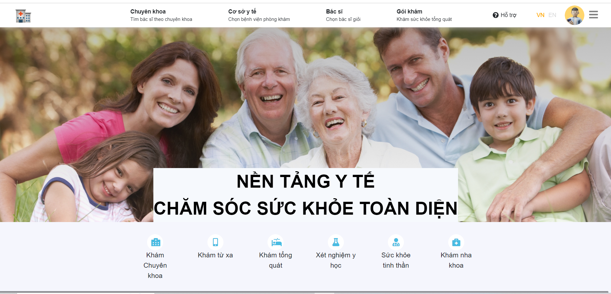



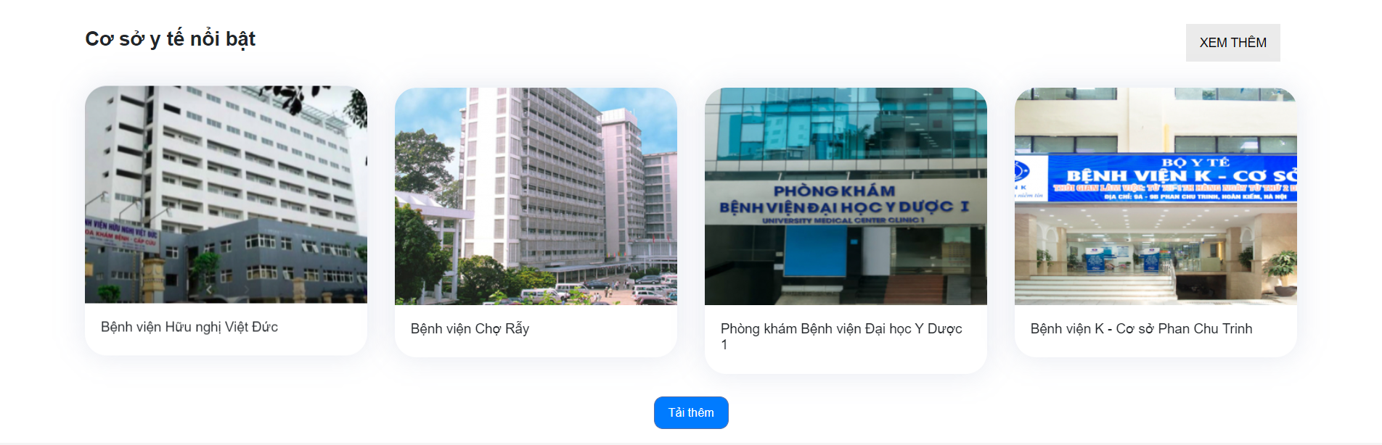

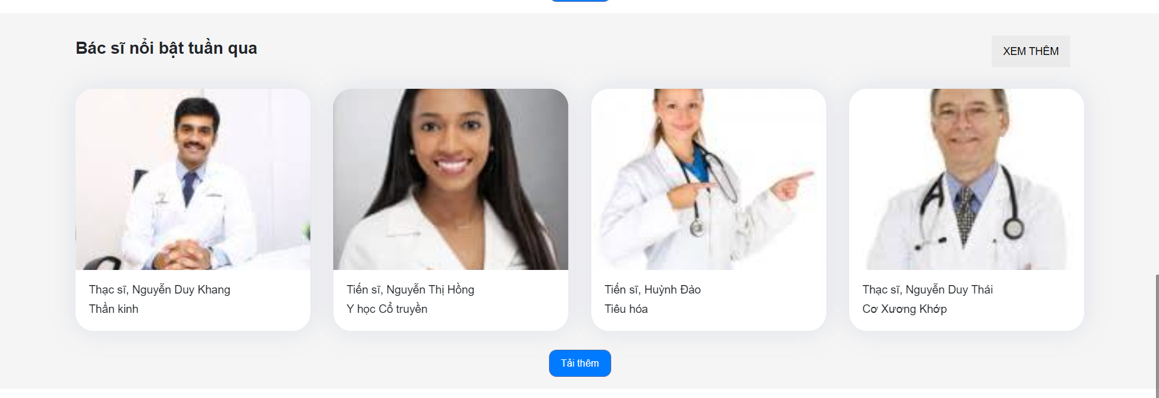

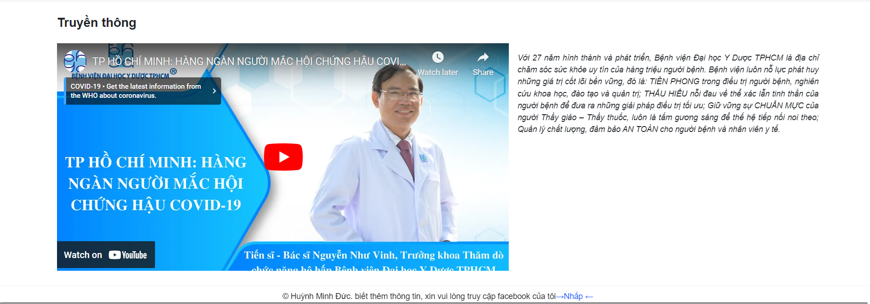

### **3.1.2 Giao diện khi thay đổi ngôn ngữ sang tiếng Anh**

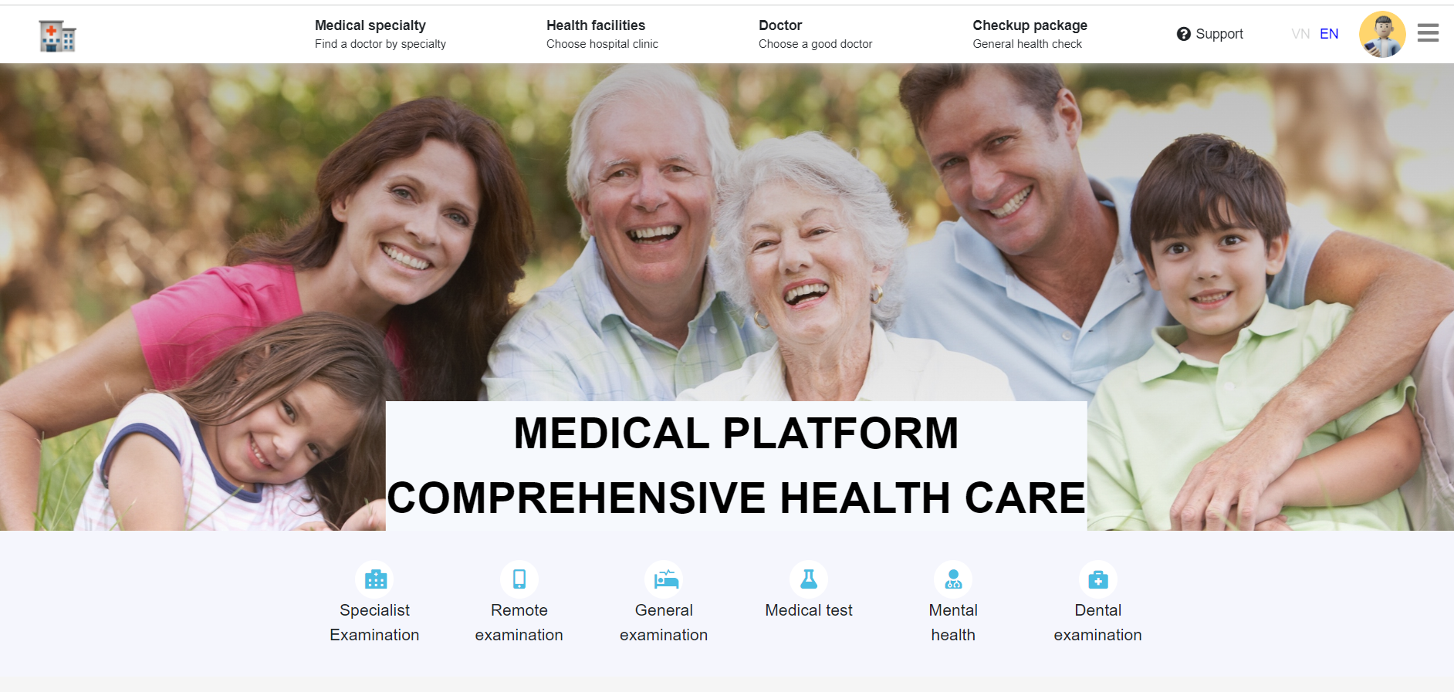

### **3.1.3 Giao diện trang chi tiết chuyên khoa**

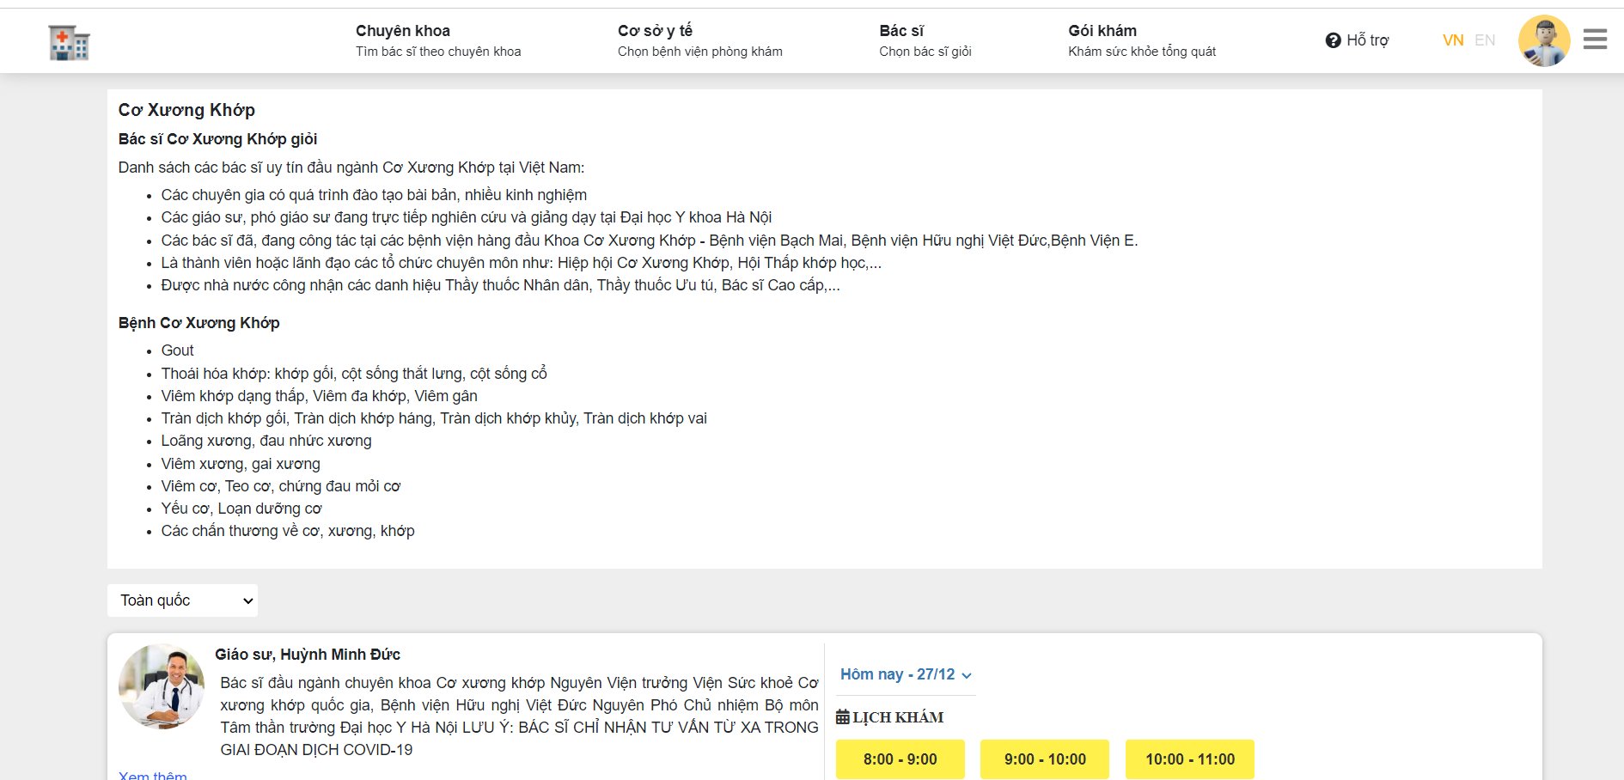

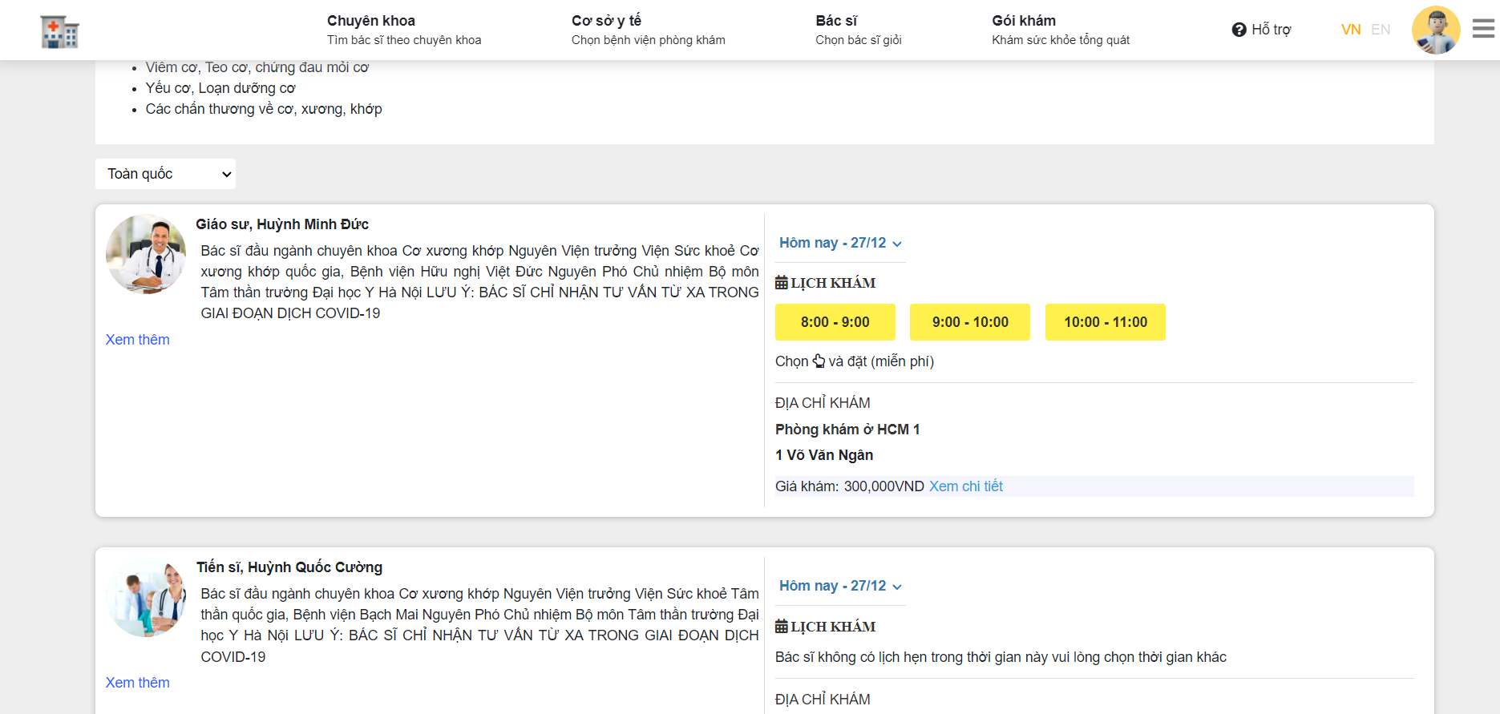

### **3.1.4 Giao diện trang chi tiết cơ sở y tế**

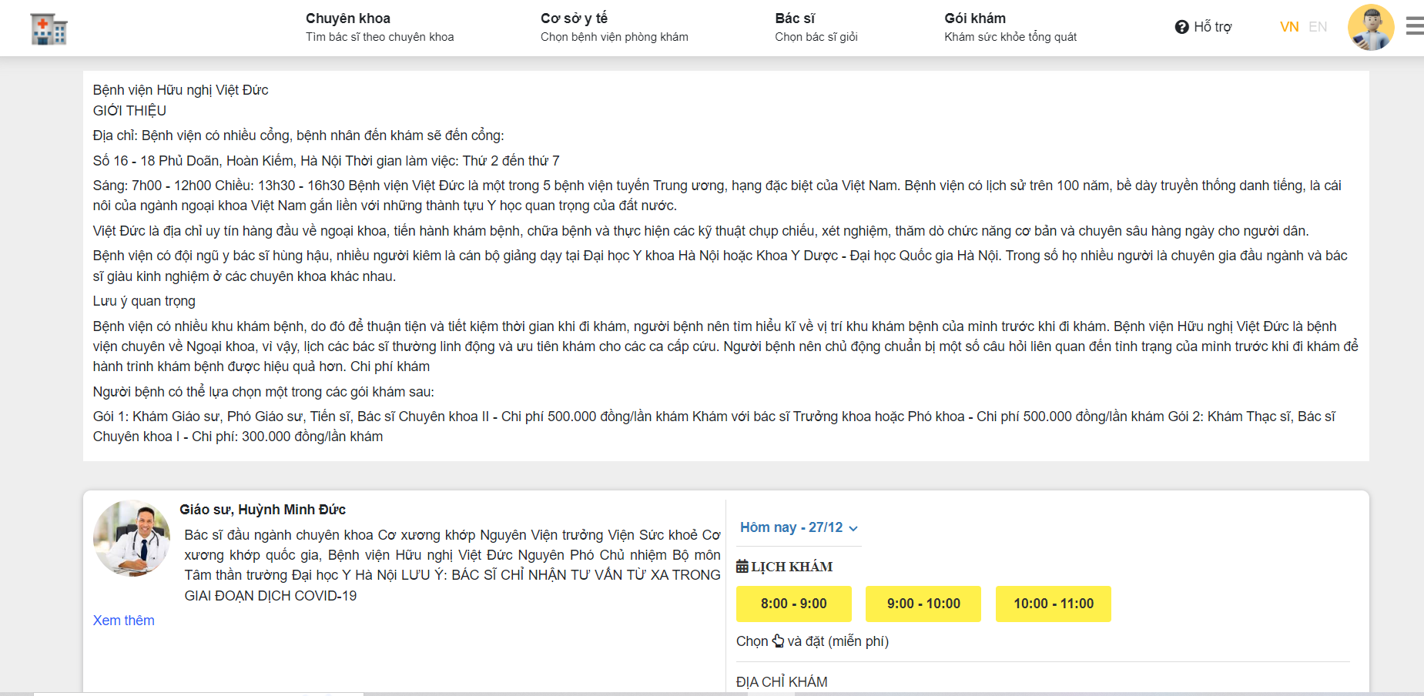

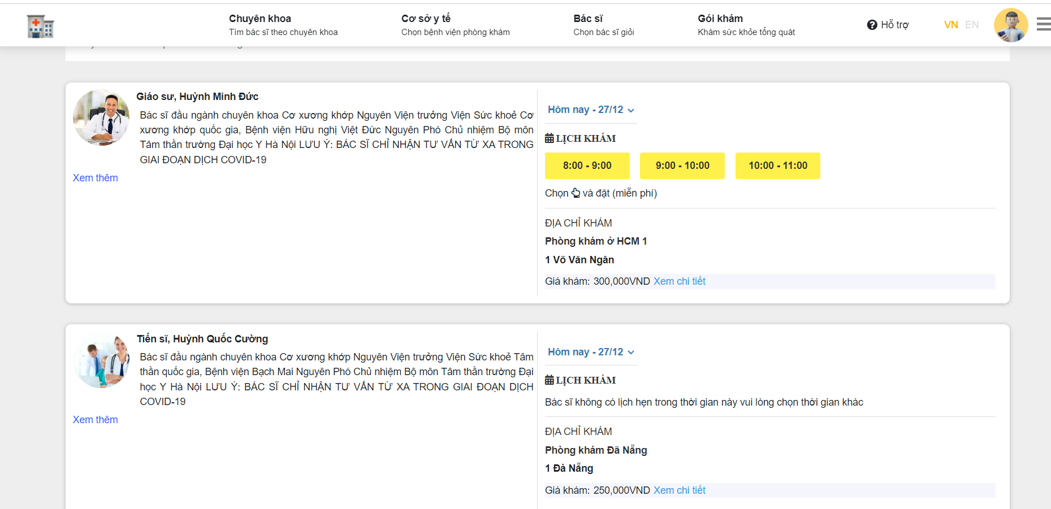

### **3.1.5 Giao diện chi tiết trang chi tiết bác sĩ**

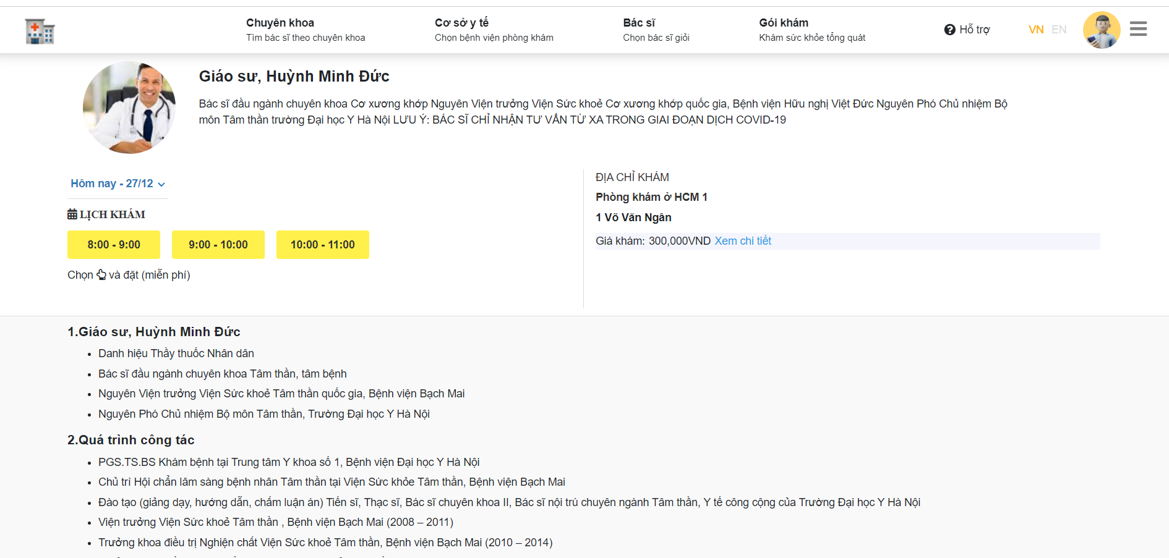

### **3.1.6 Giao diện modal đặt lịch khám bệnh khi bệnh nhân khám**

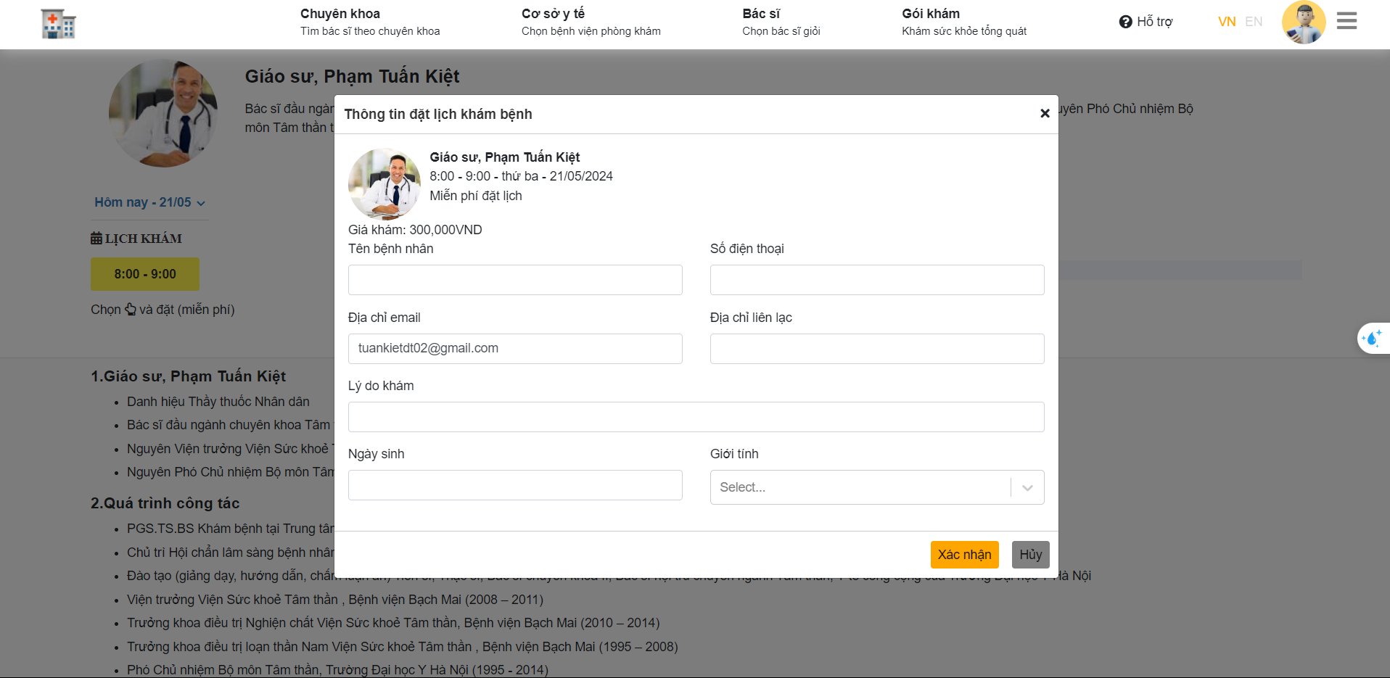

### **3.1.7 Giao diện trang xem thêm chuyên khoa**

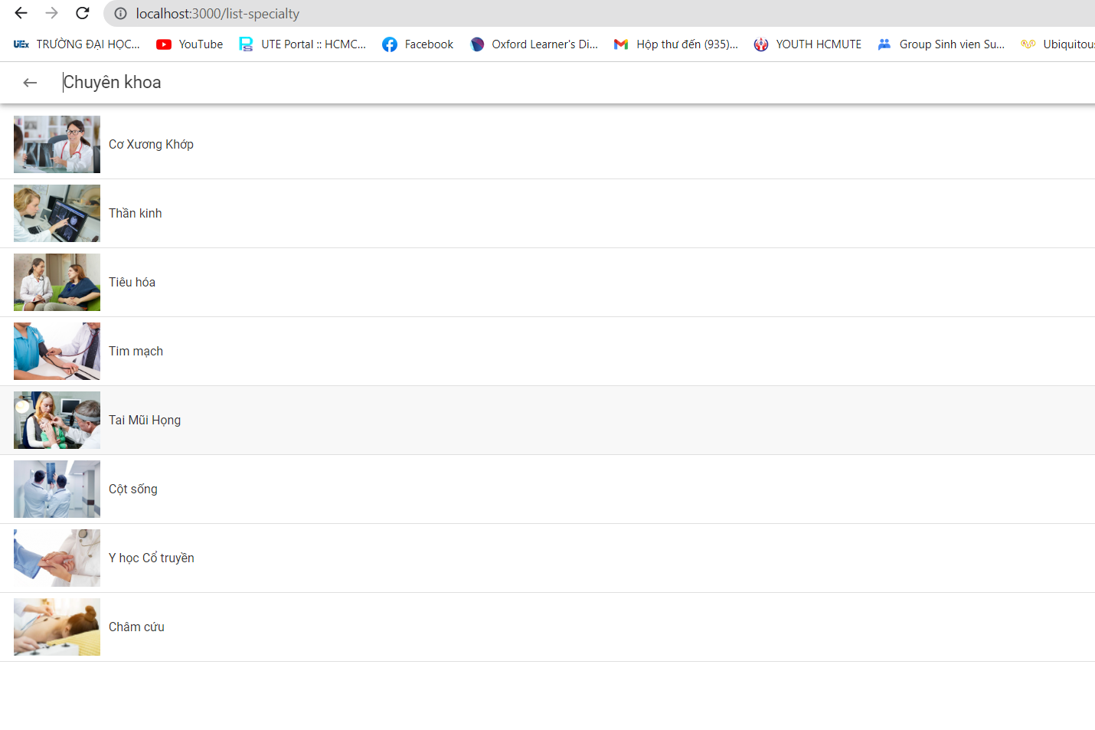**3.1.8 Giao diện xem thêm cơ sở y tế**

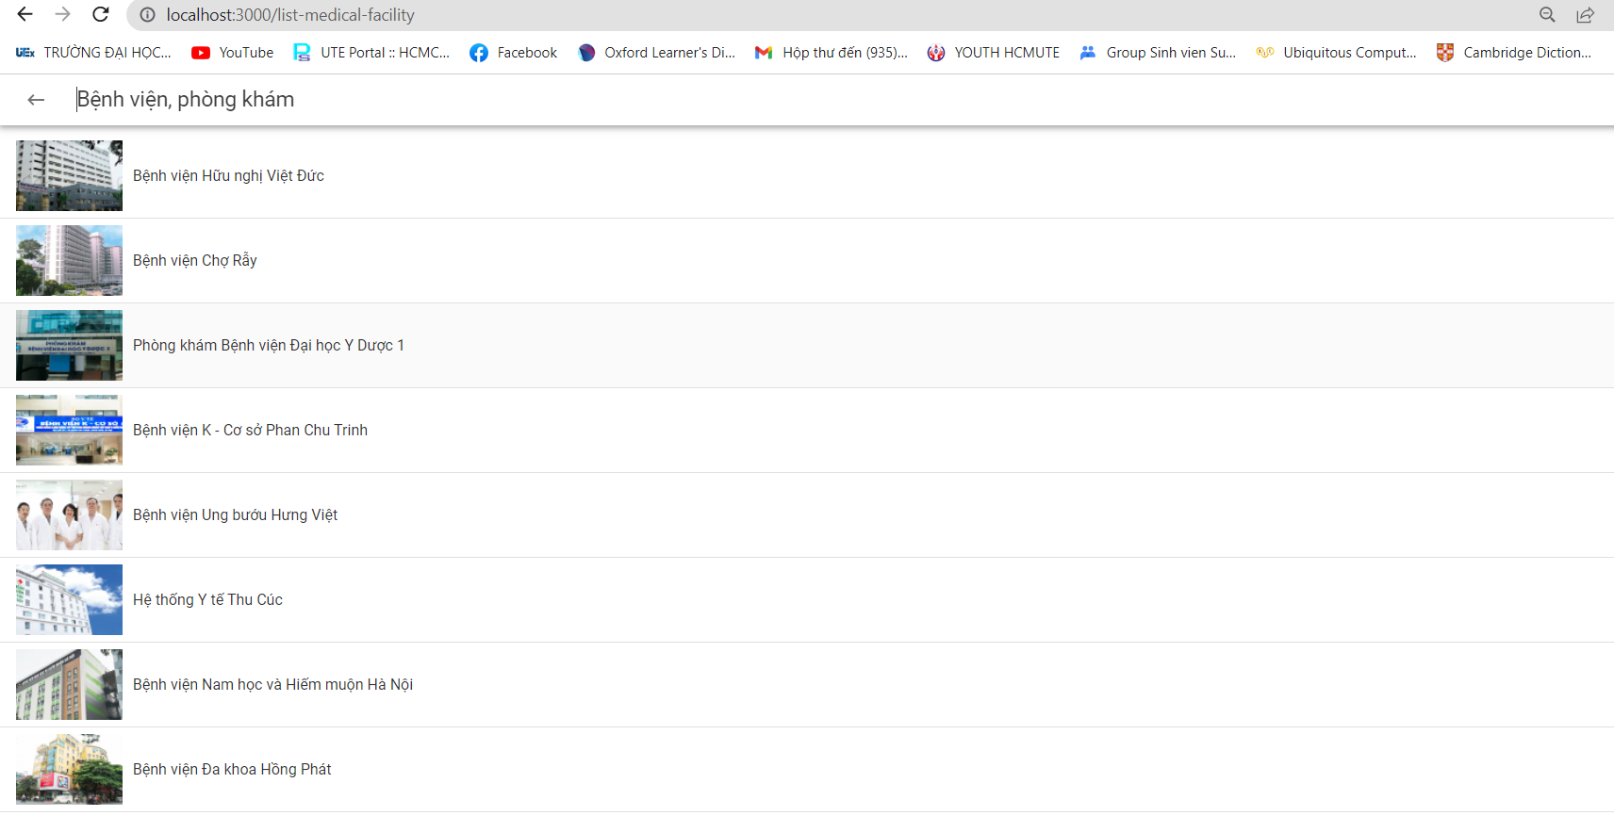

### **3.1.9 Giao diện trang xem thêm bác sĩ**

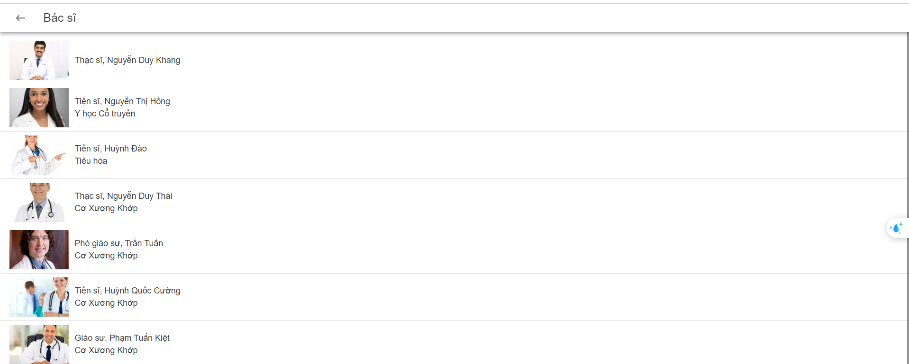

**3.1.10 Giao diện Form đăng nhập**

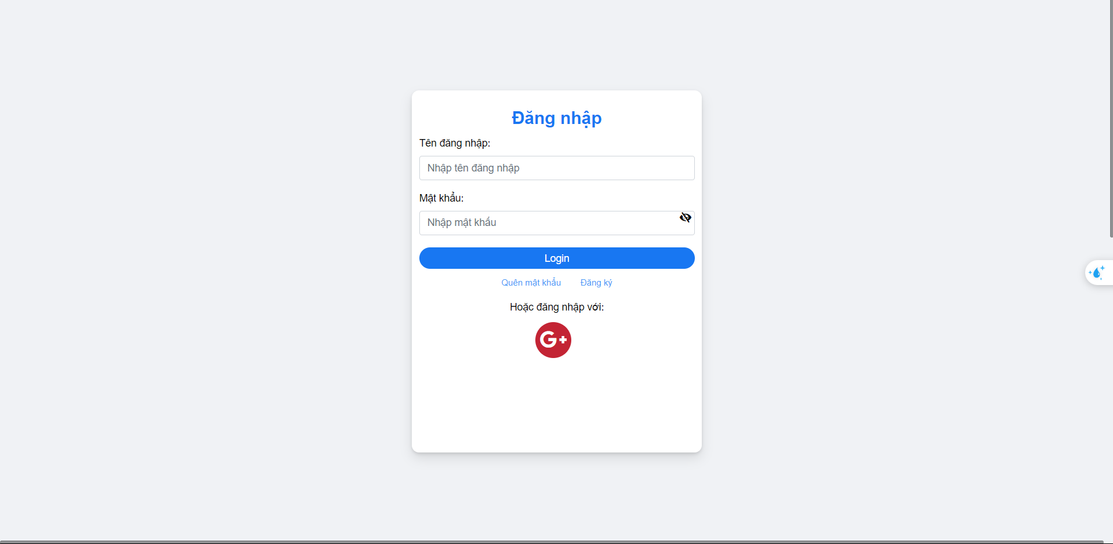

### **3.1.11 Giao diện form đăng ký tài khoản**

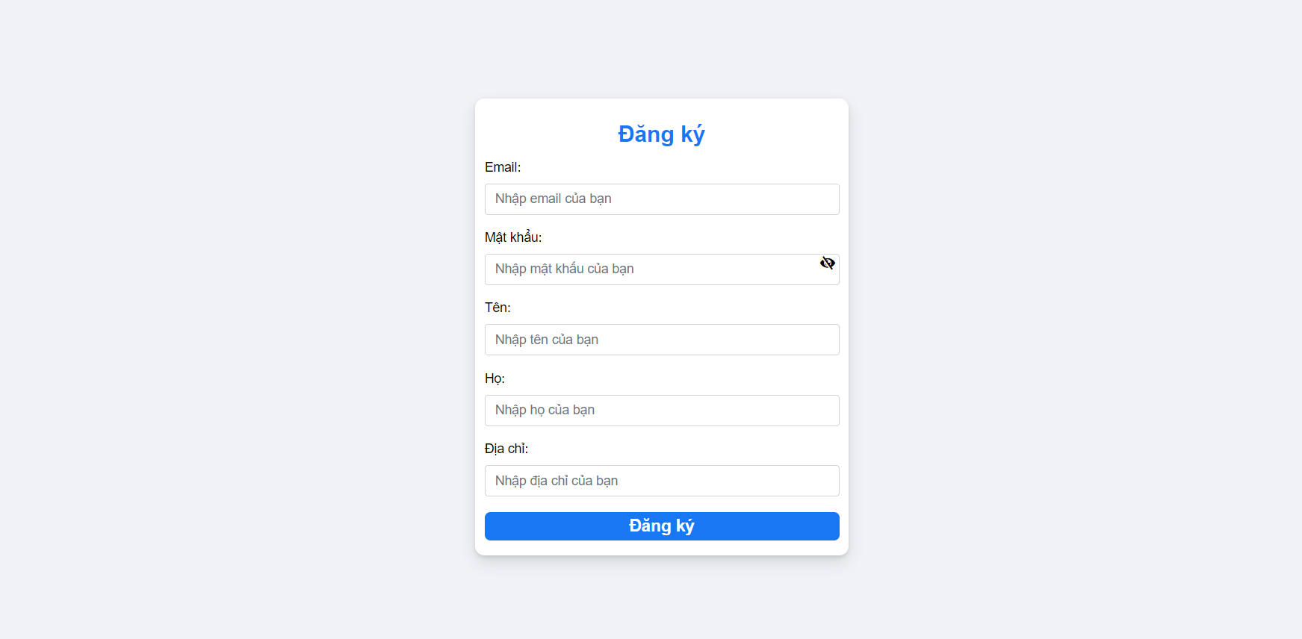

### **3.1.12 Giao diện form quên mật khẩu**

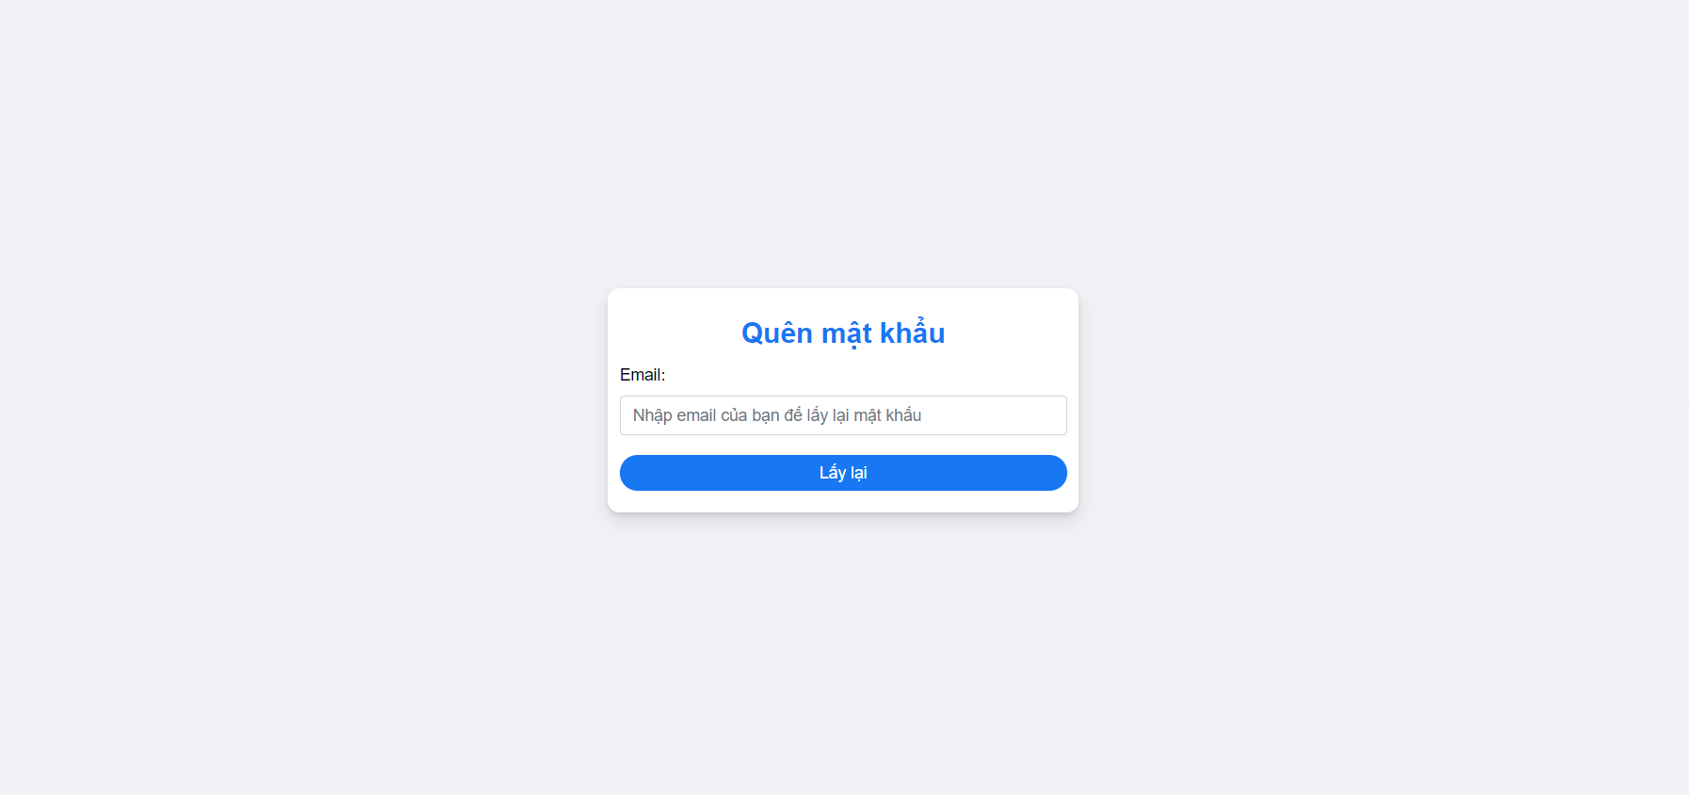

### **3.1.13 Giao diện trang dashboard thống kê**

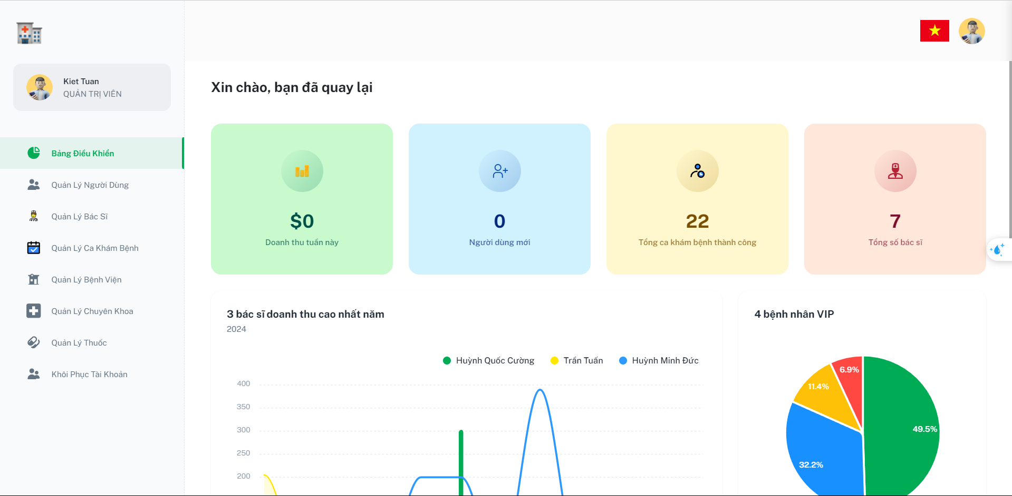

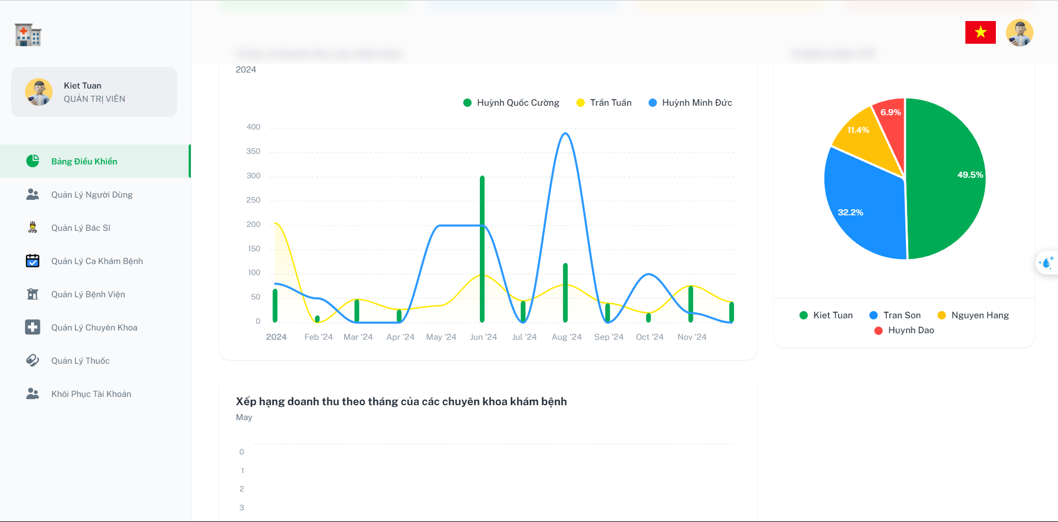

### **3.1.14 Giao diện quản lý user**

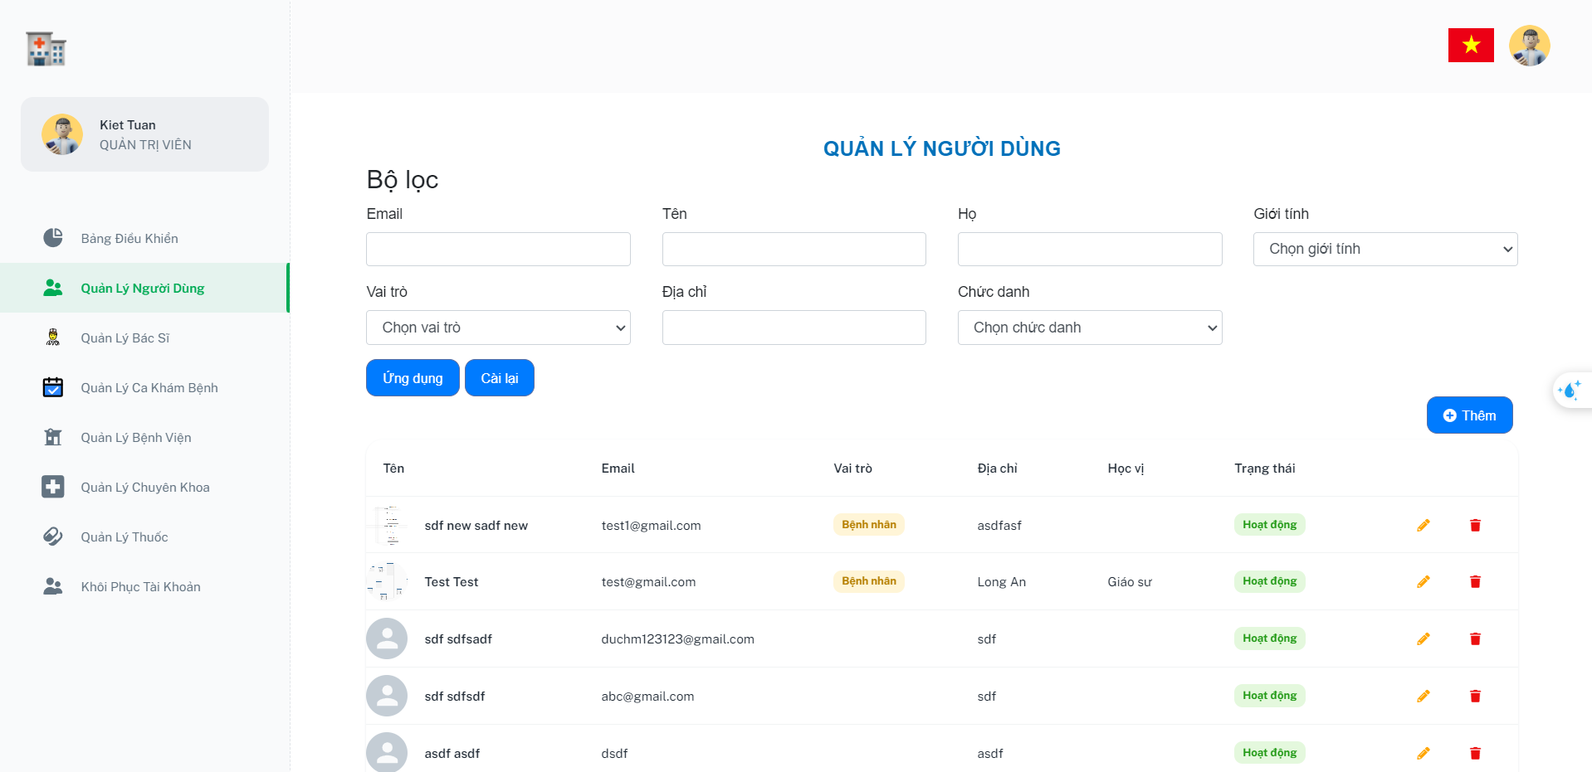

### **3.1.15 Giao diện thêm user**

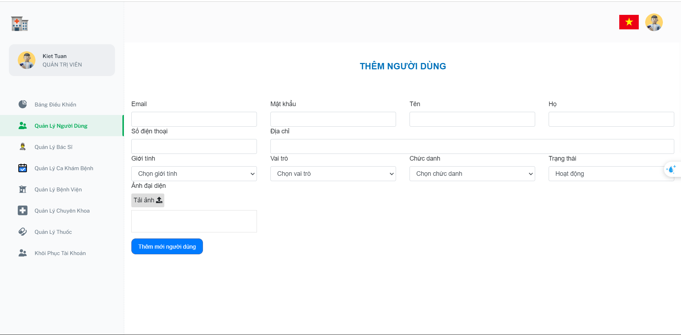

### **3.1.16 Giao diện cập nhật user**

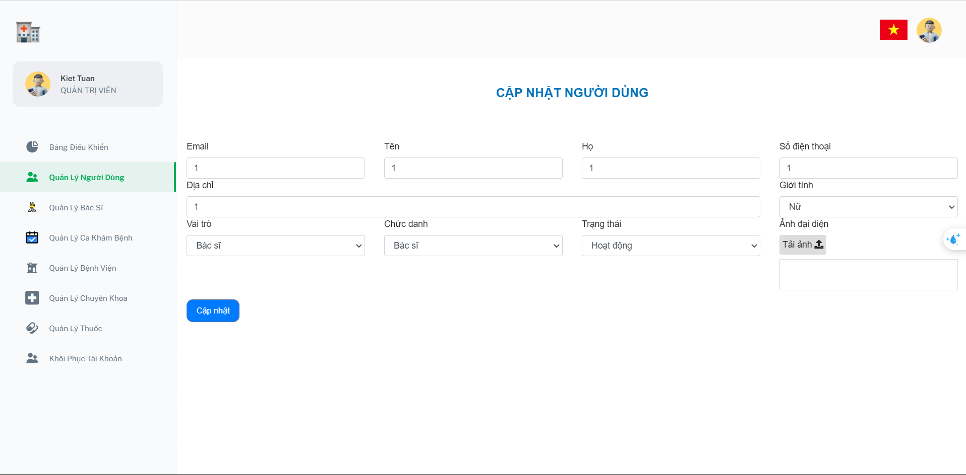

### **3.1.17 Giao diện quản lý thông tin bác sĩ**

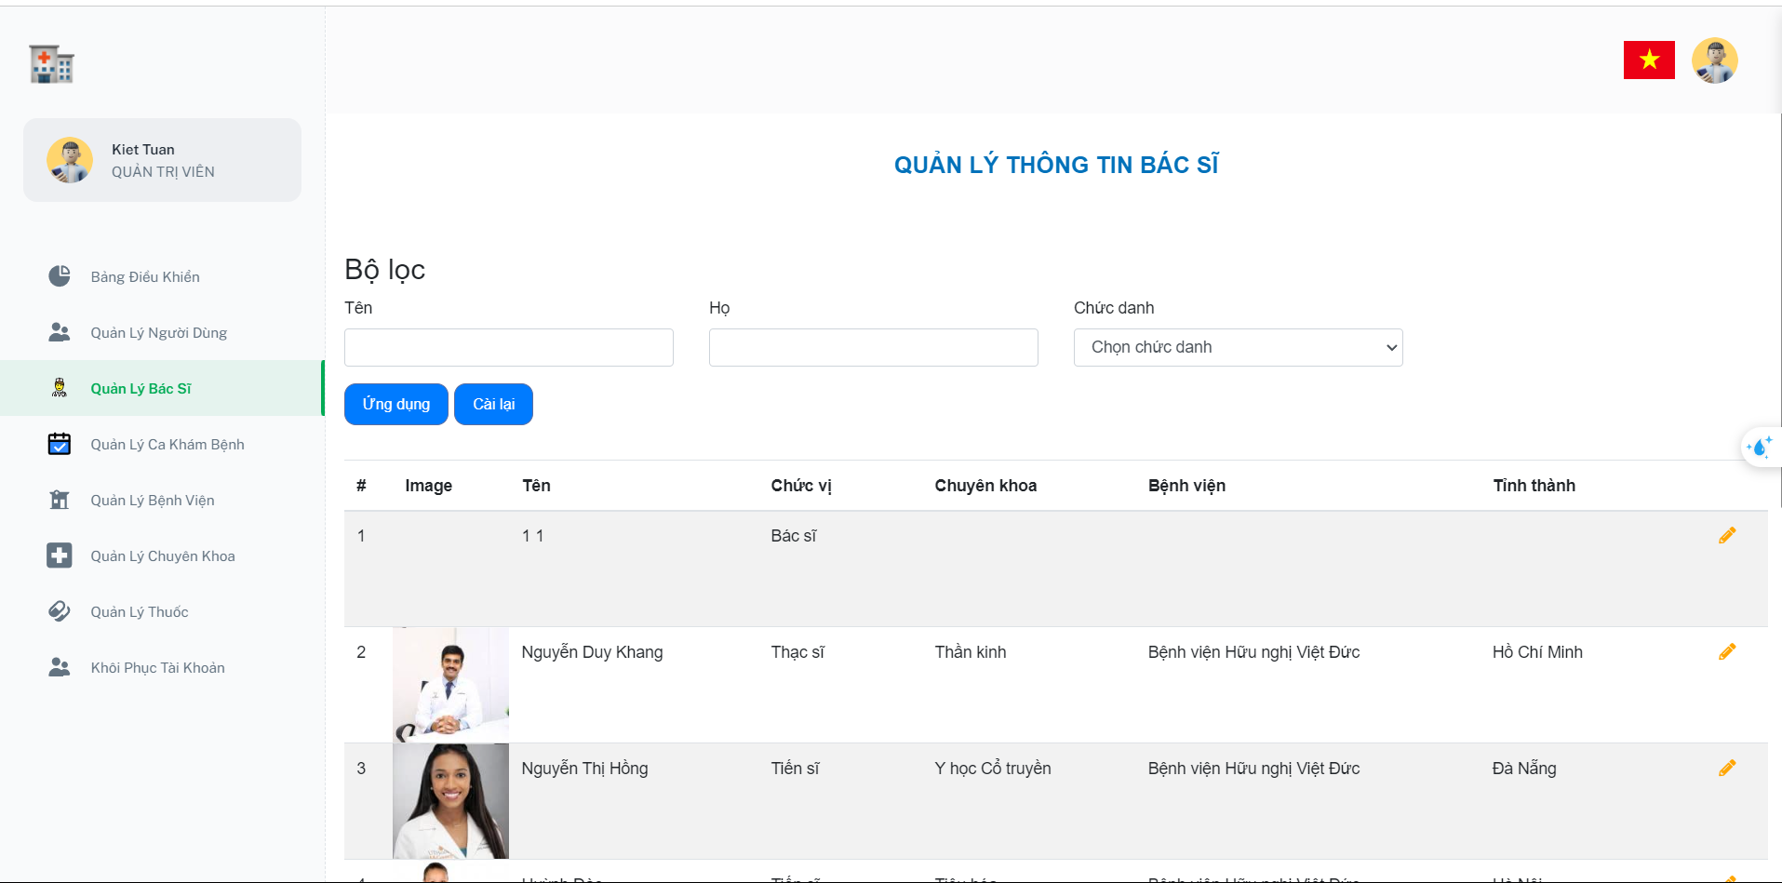

### **3.1.19 Giao diện quản lý kết quả khám bệnh của bác sĩ**

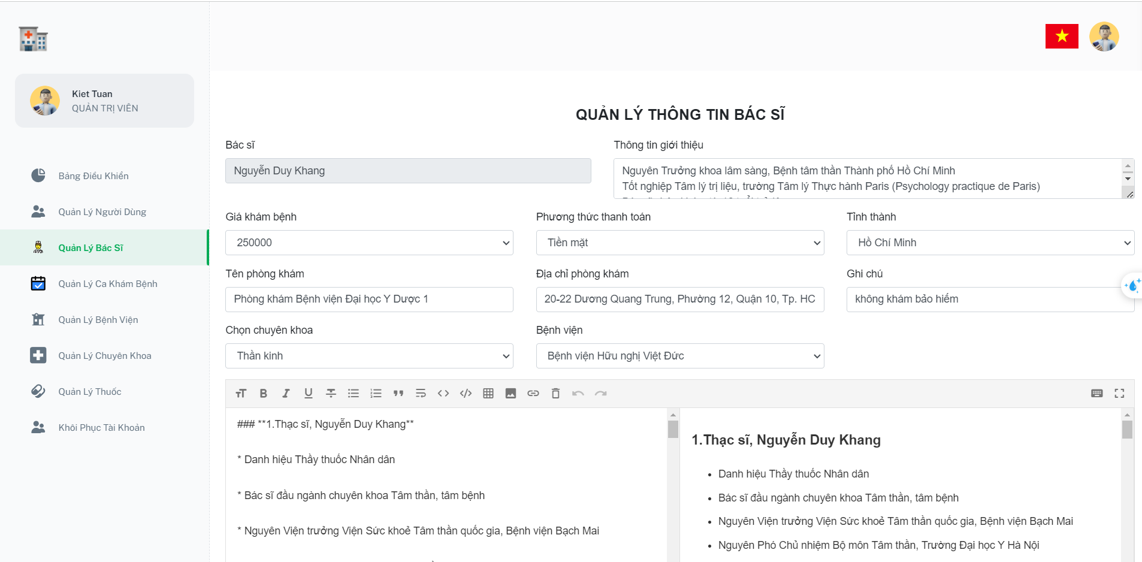

### **3.1.20 Giao diện quản lý ca khám bệnh**

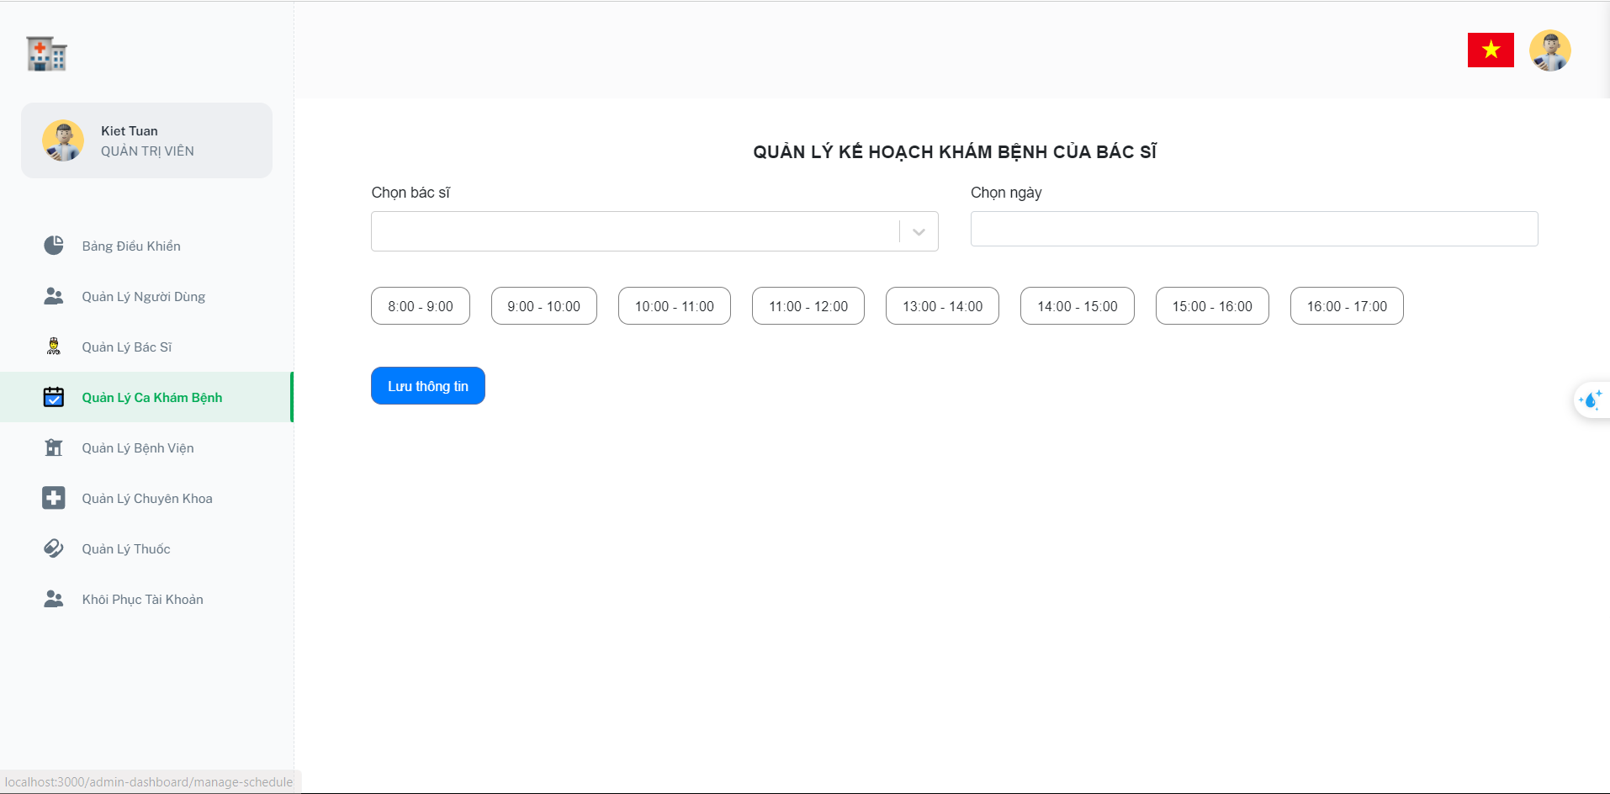

### **3.1.21 Giao diện quản lý bệnh viên**

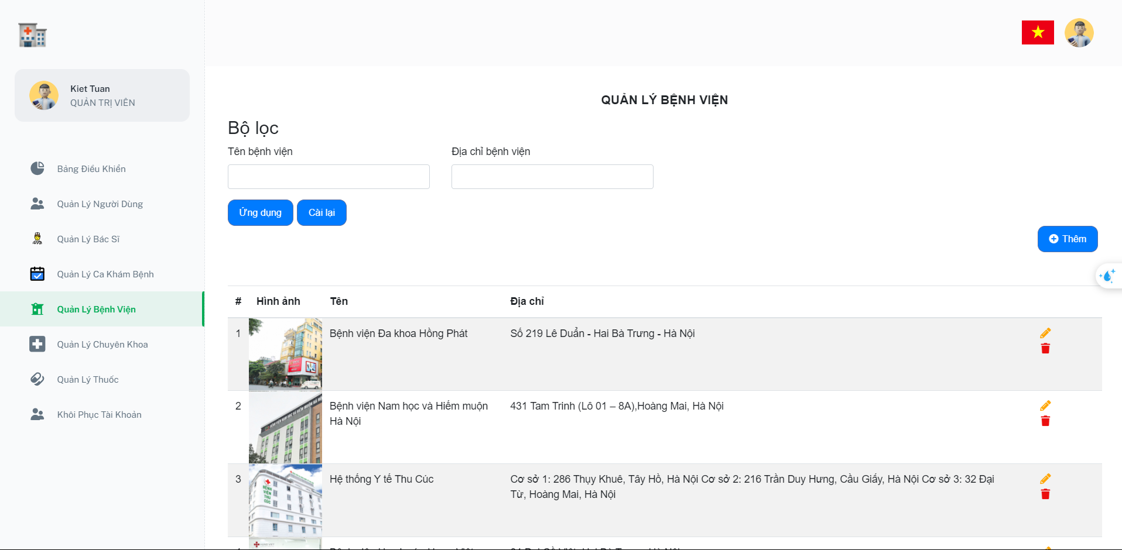

### **3.1.22 Giao diện thêm bệnh vện**

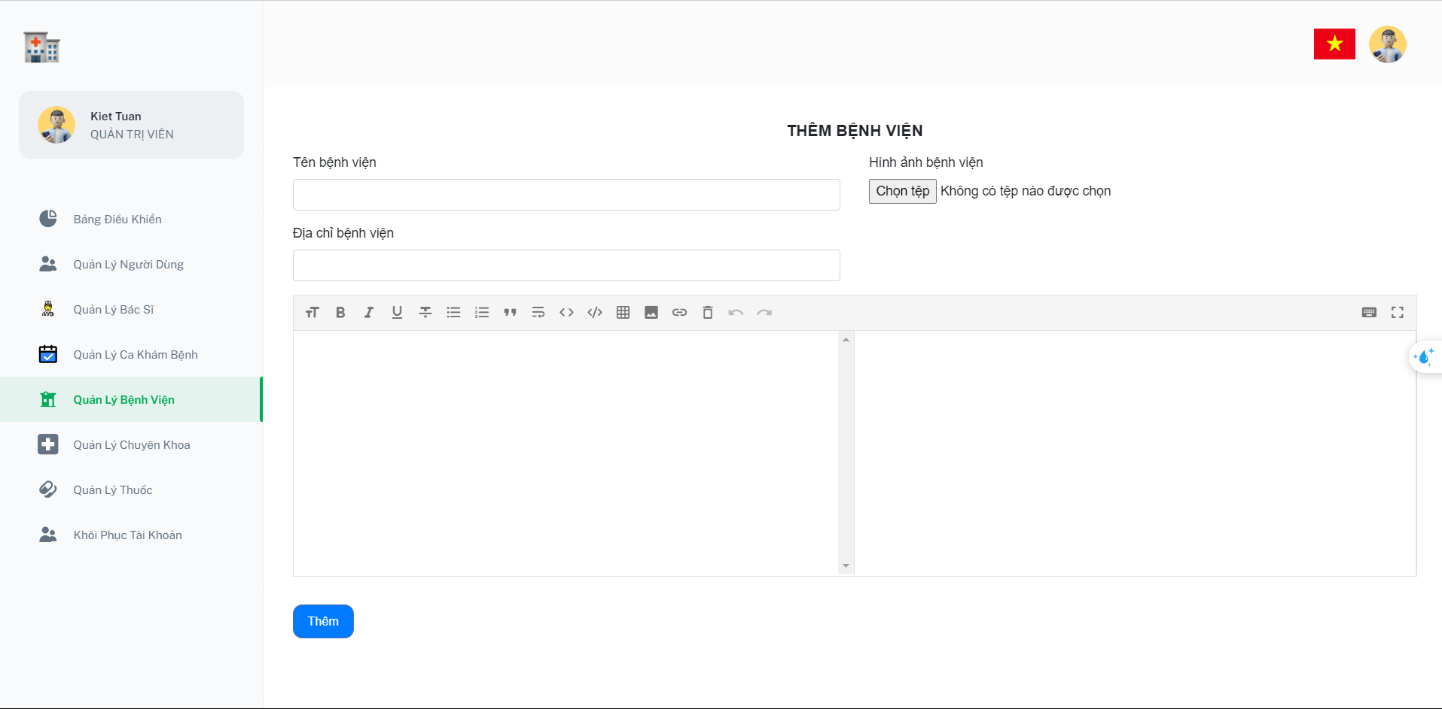

### **3.1.23 Giao diện thêm chuyên khoa**

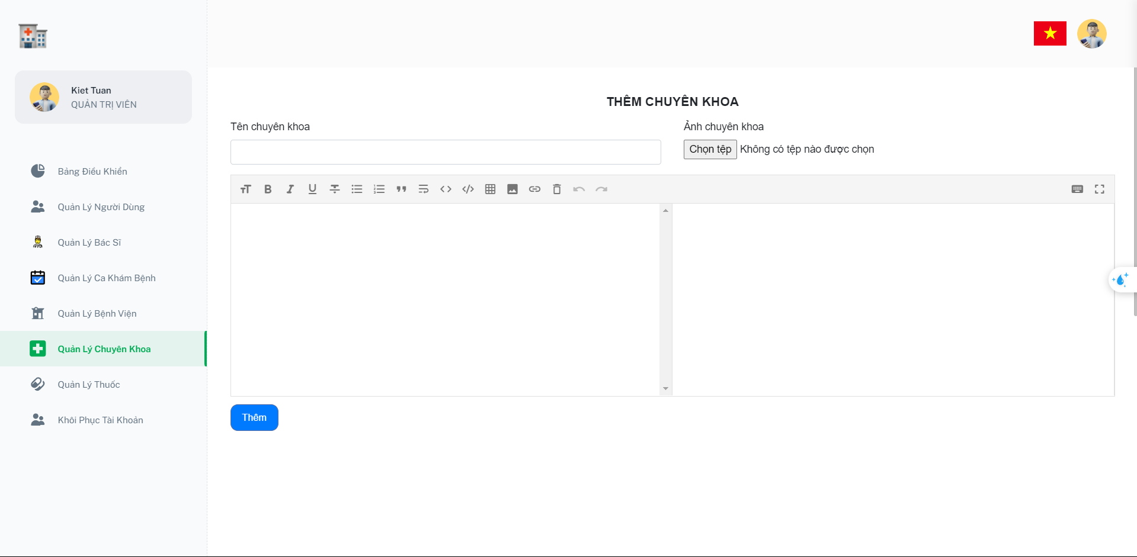

### **3.1.24 Giao diện quản lý thuốc**

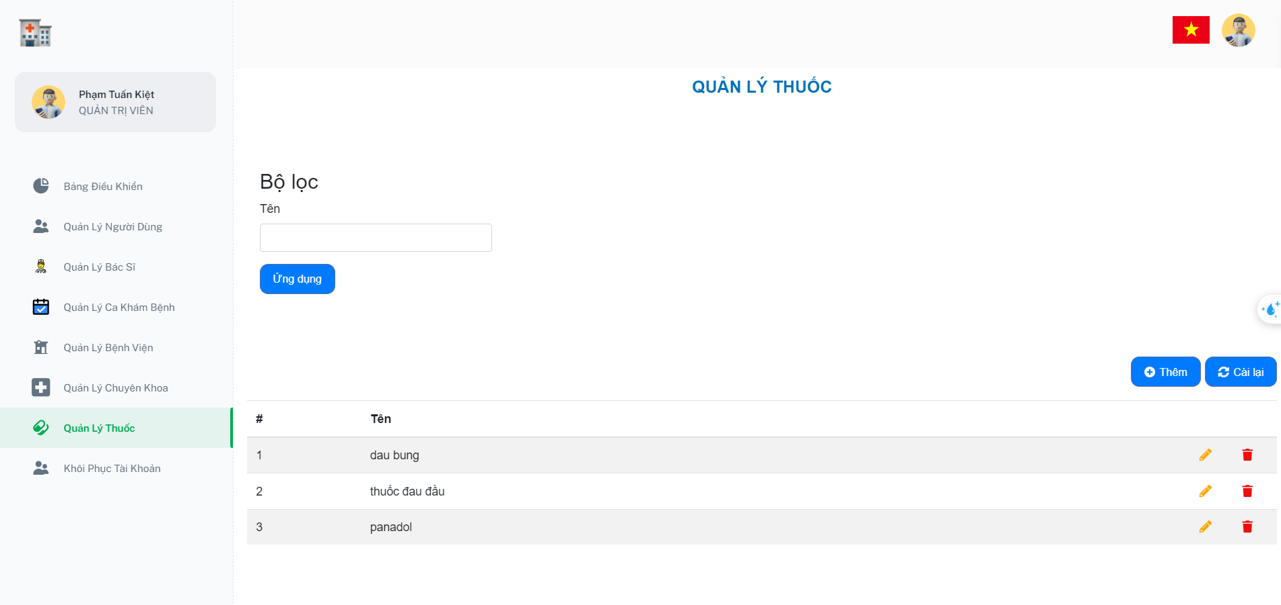

### **3.1.25 Giao diện tạo thuốc**

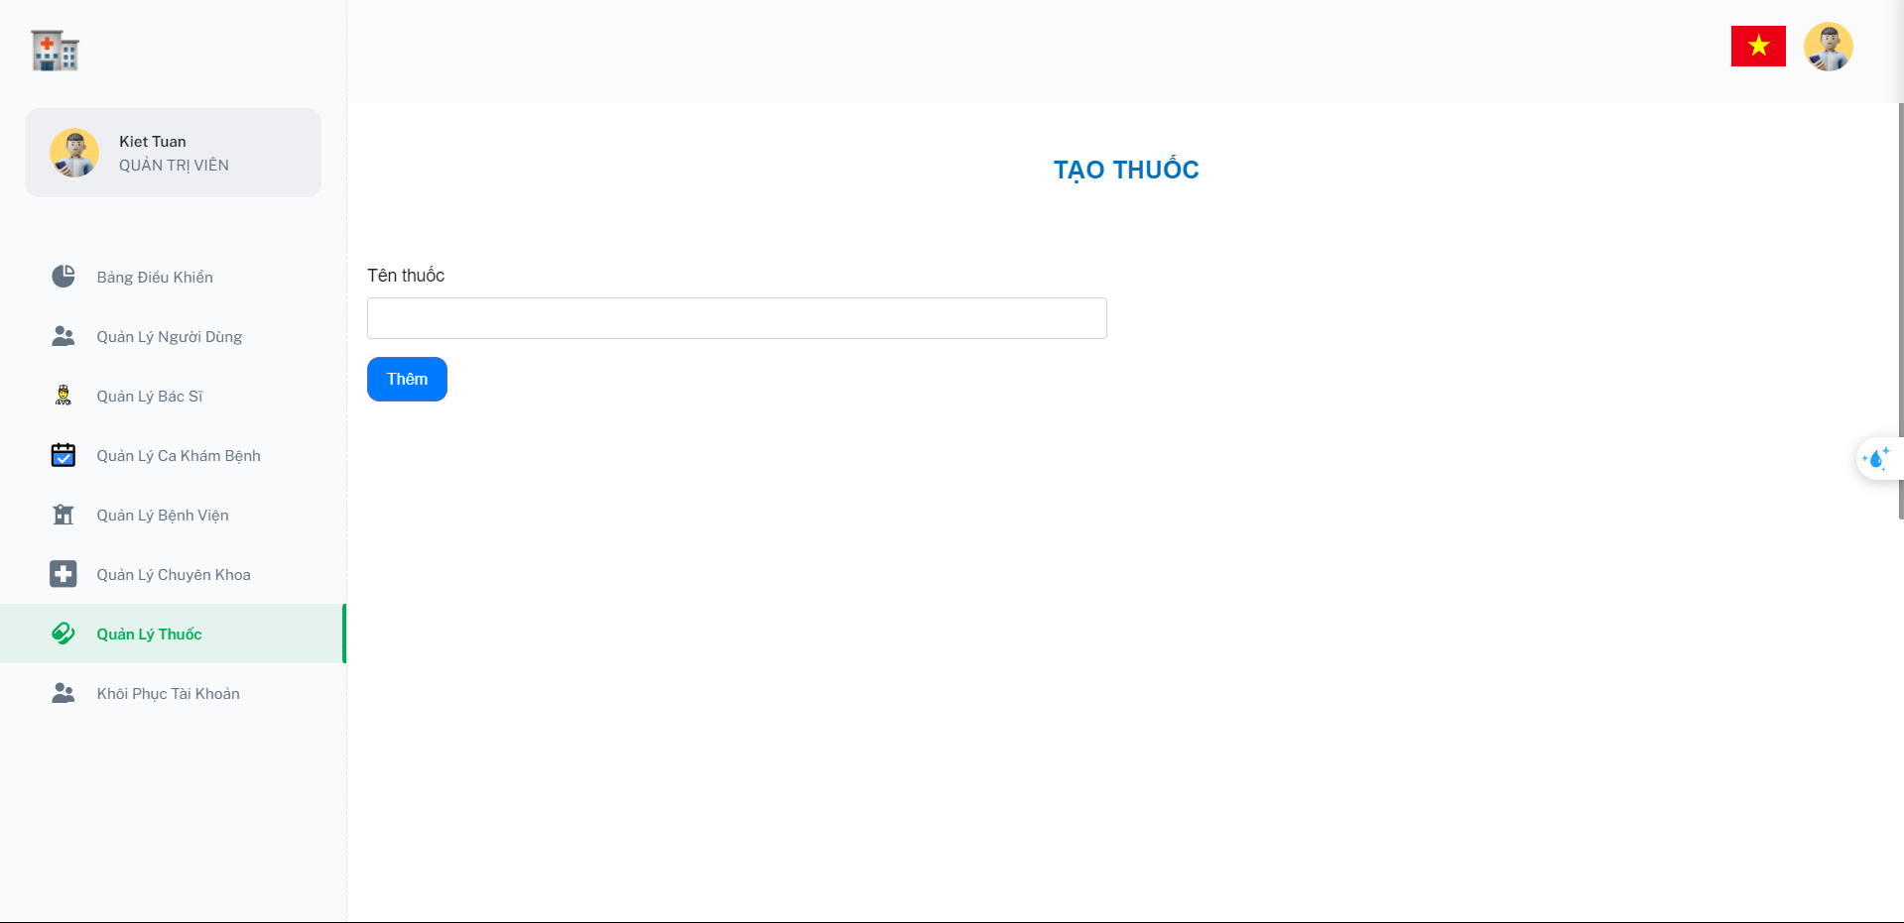

### **3.1.26 Giao diện khôi phục người dùng**

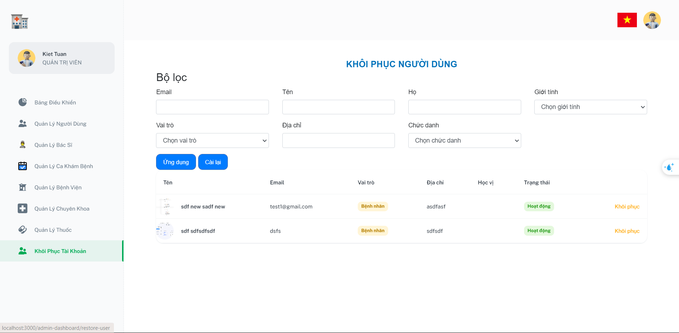

### **3.1.27 Giao diện quản lý bệnh nhân**

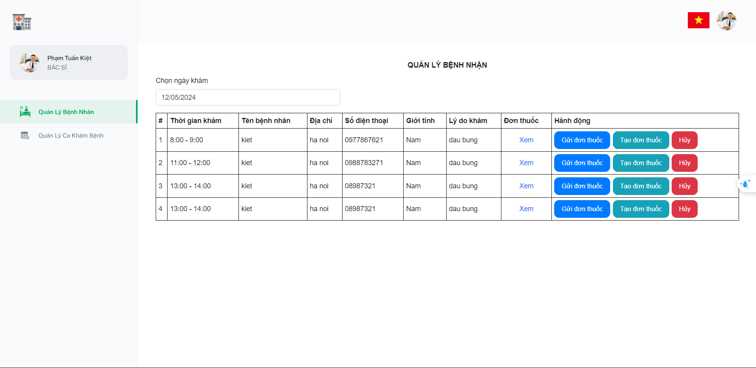

### **3.1.28 Giao diện tạo đơn thuốc**

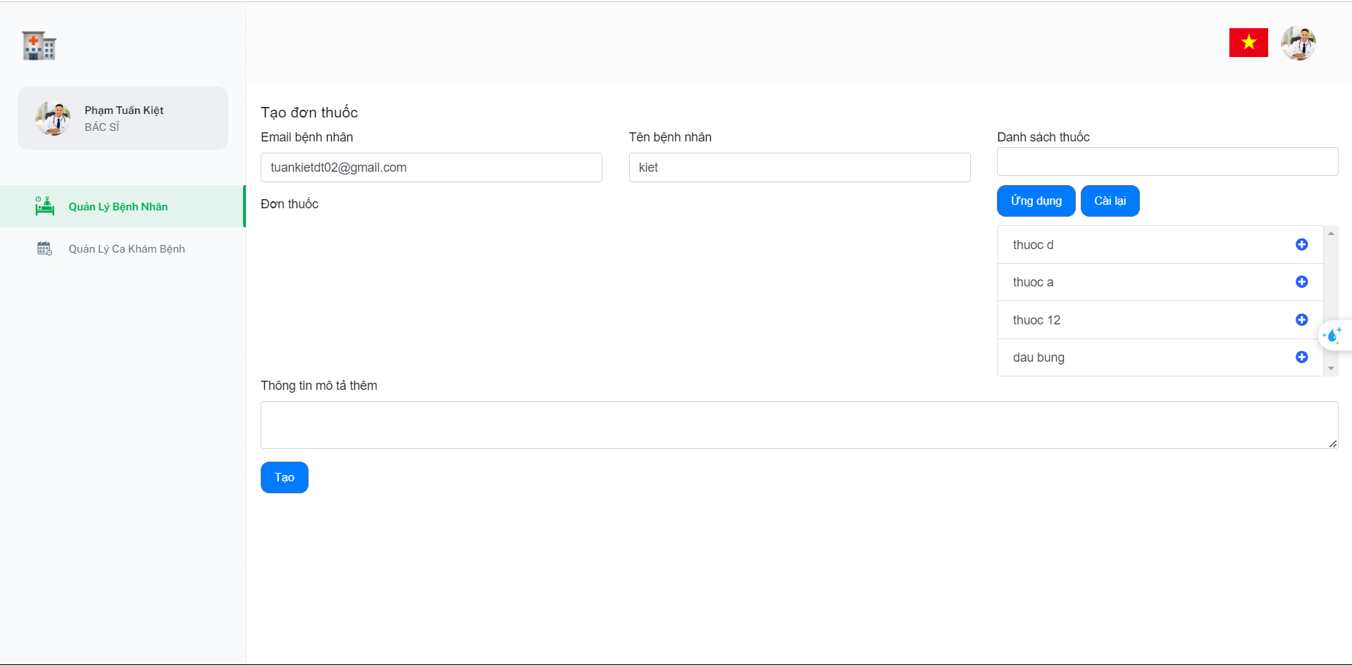

### **3.1.29 Giao diện xem đơn thuốc**

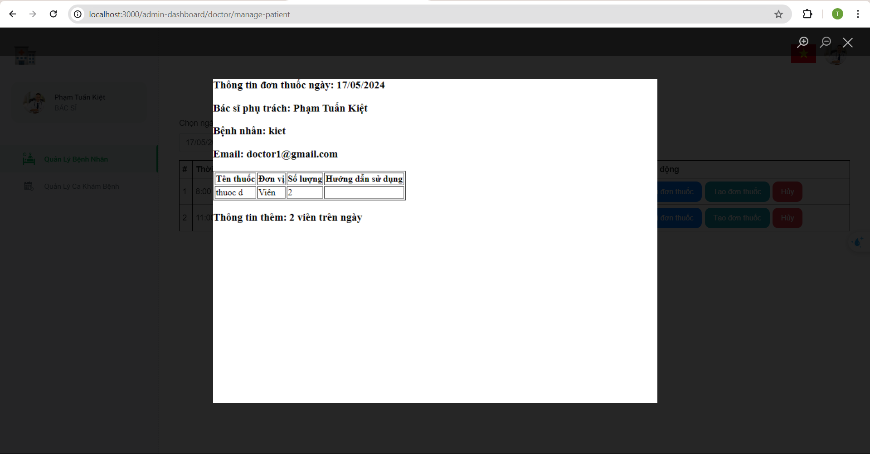

### **3.1.30 Giao diện gửi đơn thuốc**

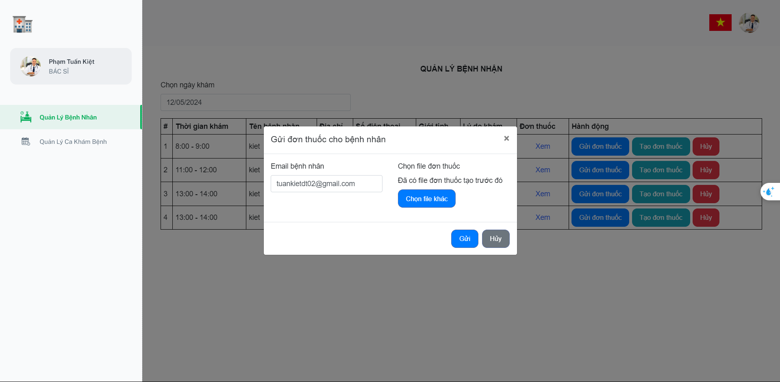

### **3.1.31 Giao diện email gửi tới bệnh nhân khi được nhận để bệnh nhân xác thực email**

### **3.1.32 Giao diện email gửi tới bệnh nhân khi được nhận để bệnh nhân xác thực email**

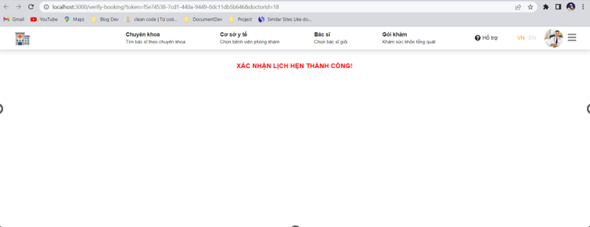

## **3.2 Cài đặt chương trình**

## **3.2.1 Cài đặt môi trường**

1. Trình biên dịch Visual Studio Code
2. NPM hoặc Yarn
3. NodeJs phiên bản v14.17.6
4. Cài đặt git
5. Tạo 1 thư mục trống để chứa dự án ví dụ thư mục example
6. Di chuyển vào trong thư mục đó(example) và bật màn hình lệnh(terminal) chạy câu lệnh để tải dự án: “git clone + đường dẫn” “<https://github.com/thekane02/datn>”

## **3.2.2 Chạy chương trình phía FE**

1. Mở dự án vừa tải xong bằng Visual Studio Code nhấn phím tắt “Ctrl `” để mở màn hình lệnh(terminal) chạy câu lệnh: sau đó cd ReactJS, “npm i” hoặc “yarn install” để có thể cài đặt các thư viện trong dự án.
2. Sau khi quá trình cài đặt các thư viện hoàn tất ta nhập lệnh “npm start” hoặc “yarn start” để khởi động dự án.

## **3.2.3 Chạy chương trình phía BE**

1. Mở dự án vừa tải xong bằng Visual Studio Code nhấn phím tắt “Ctrl `” để mở màn hình lệnh(terminal) chạy câu lệnh: sau đó cd NodeJS, “npm i” hoặc “yarn install” để có thể cài đặt các thư viện trong dự án.
2. Sau khi quá trình cài đặt các thư viện hoàn tất ta nhập lệnh “npm start” hoặc “yarn start” để khởi động dự án.

## **3.3 Kiểm thử**

## **3.3.1 Test case Đăng nhập**

|  |  |  |  |  |  |  |
| --- | --- | --- | --- | --- | --- | --- |
| TC ID | Kịch bản | Các bước | Dữ liệu | Kết quả dự kiến | Kết quả thực tế | Pass/Fail |
| TU01 | Đăng nhập tài khoản dành cho khách hàng | Truy cập localhost:3000/login  Nhấn nút đăng nhập.  Nhập tên đăng nhập và mật khẩu.  Nhấn nút đăng nhập. | Tên đăng nhập: user1  Mật khẩu: 123456 | Đăng nhập thành công. | Như mong đợi | Pass |
| TU02 | Đăng nhập sai thông tin tài khoản khách hàng | Truy cập localhost:3000/login.  Nhấn nút đăng nhập.  Nhập tên đăng nhập và mật khẩu.  Nhấn nút đăng nhập. | Tên đăng nhập: user13  Mật khẩu: 123456 | Đăng nhập thất bại, hiện thông báo “Sai tên đăng nhập hoặc mật khẩu”. | Như mong đợi | Pass |
| TU03 | Đăng nhập thông tin tài khoản bác sĩ | Truy cập localhost:3000/login.  Nhấn nút đăng nhập.  Nhập tên đăng nhập và mật khẩu.  Nhấn nút đăng nhập. | Tên đăng nhập: user2  Mật khẩu: 123456 | Đăng nhập thành công. | Như mong đợi | Pass |
| TU04 | Đăng nhập sai thông tin tài khoản bác sĩ | Truy cập localhost:3000/login.  Nhấn nút đăng nhập.  Nhập tên đăng nhập và mật khẩu.  Nhấn nút đăng nhập. | Tên đăng nhập: user23  Mật khẩu: 123456 | Đăng nhập thất bại, hiện thông báo “Sai tên đăng nhập hoặc mật khẩu”. | Như mong đợi | Pass |
| TU05 | Đăng nhập sai thông tin tài khoản dành cho lễ tân | Truy cập localhost: 3000/login.  Nhập tên đăng nhập và mật khẩu.  Nhấn nút đăng nhập | Tên đăng nhập: admin3  Mật khẩu: 123456 | Đăng nhập thất bại, hiện thông báo “Sai tên đăng nhập hoặc mật khẩu”. | Như mong đợi | Pass |
| TU06 | Đăng nhập tại trang dành cho admin | Truy cập localhost: 3000/login.  Nhập tên đăng nhập và mật khẩu.  Nhấn nút đăng nhập | Tên đăng nhập: admin  Mật khẩu: 123456 | Đăng nhập thành công. | Như mong đợi | Pass |

## **3.3.2 Test case Đặt lịch khám**

|  |  |  |  |  |  |  |
| --- | --- | --- | --- | --- | --- | --- |
| TC ID | Kịch bản | Các bước | Dữ liệu | Kết quả dự kiến | Kết quả thực tế | Pass/Fail |
| BK01 | Đặt lịch khám với thông tin hợp lệ | 1. Truy cập localhost:3000/schedule.  2. Chọn bác sĩ.  3. Chọn ngày và giờ.  4. Nhập thông tin bệnh nhân.  5. Nhấn nút "Đặt lịch". | Bác sĩ: BS001  Ngày: 25/05/2024  Giờ: 10:00  Tên: Nguyễn Văn A  SĐT: 0123456789 | Hiển thị thông báo "Đặt lịch thành công". Hiển thị thông báo "Đặt lịch thành công". | Như mong đợi | Pass |
| BK02 | Đặt lịch khám với thông tin thiếu (không nhập tên bệnh nhân) | 1. Truy cập localhost:3000/schedule.  2. Chọn bác sĩ.  3. Chọn ngày và giờ.  4. Nhập số điện thoại. <  5. Nhấn nút "Đặt lịch". | Bác sĩ: BS001  Ngày: 25/05/2024  Giờ: 10:00  SĐT: 0123456789 | Hiển thị thông báo lỗi "Vui lòng nhập tên bệnh nhân". | Như mong đợi | Pass |
| BK03 | Đặt lịch khám với thông tin thiếu (không nhập số điện thoại) | 1. Truy cập localhost:3000/schedule.  2. Chọn bác sĩ.  3. Chọn ngày và giờ.  4. Nhập tên bệnh nhân.  5. Nhấn nút "Đặt lịch". | Bác sĩ: BS001  Ngày: 25/05/2024  Giờ: 10:00  Tên: Nguyễn Văn A | Hiển thị thông báo lỗi "Vui lòng nhập số điện thoại". | Như mong đợi | Pass |
| BK04 | Đặt lịch khám với ngày giờ không hợp lệ (ngày trong quá khứ) | 1. Truy cập localhost:3000/schedule.  2. Chọn bác sĩ.  3. Chọn ngày và giờ trong quá khứ.  4. Nhập thông tin bệnh nhân.  5. Nhấn nút "Đặt lịch". | Bác sĩ: BS001  Ngày: 01/01/2023  Giờ: 10:00  Tên: Nguyễn Văn A  SĐT: 0123456789 | Hiển thị thông báo lỗi "Ngày giờ không hợp lệ". | Như mong đợi | Pass |

## **3.3.3 Test case Quản lý lịch khám của bác sĩ**

**Bảng 3.70** Test Case Tìm kiếm theo tiêu chí

|  |  |  |  |  |  |  |
| --- | --- | --- | --- | --- | --- | --- |
| TC ID | Kịch bản | Các bước | Dữ liệu | Kết quả dự kiến | Kết quả thực tế | Pass/Fail |
| BK01 | Xem danh sách lịch khám hiện tại | 1. Truy cập localhost:3000/doctor-schedule.  2. Đăng nhập bằng tài khoản bác sĩ.  3. Xem danh sách lịch khám. | Bác sĩ: BS001 | Hiển thị danh sách lịch khám của bác sĩ BS001 cho ngày hiện tại và tương lai. | Như mong đợi | Pass |
| BK02 | Xem chi tiết một lịch khám cụ thể | 1. Truy cập localhost:3000/doctor-schedule.  2. Đăng nhập bằng tài khoản bác sĩ.  3. Nhấn vào một lịch khám cụ thể. | Lịch khám: LK001 | Hiển thị chi tiết lịch khám LK001 bao gồm thông tin bệnh nhân, ngày giờ, và trạng thái lịch khám. | Như mong đợi | Pass |
| BK03 | Hủy lịch khám | 1. Truy cập localhost:3000/doctor-schedule.  2. Đăng nhập bằng tài khoản bác sĩ.  3. Chọn một lịch khám. 4. Nhấn nút "Hủy lịch".  5. Xác nhận hủy. | Lịch khám: LK002 | Hiển thị thông báo "Hủy lịch thành công" và cập nhật trạng thái của lịch khám LK002 là "Đã hủy". | Như mong đợi | Pass |
| BK04 | Xác nhận hoàn thành lịch khám | 1. Truy cập localhost:3000/doctor-schedule.  2. Đăng nhập bằng tài khoản bác sĩ.  3. Chọn một lịch khám.  4. Nhấn nút "Hoàn thành".  5. Xác nhận hoàn thành. | Lịch khám: LK003 | Hiển thị thông báo "Lịch khám đã hoàn thành" và cập nhật trạng thái của lịch khám LK003 là "Hoàn thành". | Như mong đợi | Pass |
| BK05 | Thay đổi thời gian của lịch khám | 1. Truy cập localhost:3000/doctor-schedule.  2. Đăng nhập bằng tài khoản bác sĩ.  3. Chọn một lịch khám. 4. Nhấn nút "Sửa".  5. Chọn thời gian mới và lưu thay đổi. | Lịch khám: LK004  Thời gian mới: 15:00, 26/05/2024 | Hiển thị thông báo "Thay đổi thành công" và cập nhật thời gian mới cho lịch khám LK004. | Như mong đợi | Pass |

## **3.3.4 Test case Quản lý bệnh nhân**

**Bảng 3.70** Test Case Tìm kiếm theo tiêu chí

|  |  |  |  |  |  |  |
| --- | --- | --- | --- | --- | --- | --- |
| TC ID | Kịch bản | Các bước | Dữ liệu | Kết quả dự kiến | Kết quả thực tế | Pass/Fail |
| BN01 | Xem danh sách bệnh nhân | 1. Truy cập localhost:3000/patient-management.  2. Đăng nhập bằng tài khoản quản trị viên hoặc nhân viên y tế.  3. Xem danh sách bệnh nhân. | Không áp dụng | Hiển thị danh sách tất cả các bệnh nhân hiện có. | Như mong đợi | Pass |
| BN02 | Thêm bệnh nhân mới | 1. Truy cập localhost:3000/patient-management.  2. Đăng nhập bằng tài khoản quản trị viên hoặc nhân viên y tế.  3. Nhấn nút "Thêm bệnh nhân".  4. Nhập thông tin bệnh nhân mới.  5. Nhấn "Lưu". | Tên: Nguyễn Văn A  Ngày sinh: 01/01/1990  Giới tính: Nam  Địa chỉ: 123 Đường ABC  SĐT: 0123456789 | Hiển thị thông báo "Thêm bệnh nhân thành công" và danh sách được cập nhật với bệnh nhân mới. | Như mong đợi | Pass |
| BN03 | Sửa thông tin bệnh nhân | 1. Truy cập localhost:3000/patient-management.  2. Đăng nhập bằng tài khoản quản trị viên hoặc nhân viên y tế.  3. Chọn một bệnh nhân cần sửa.  4. Nhấn nút "Sửa".  5. Thay đổi thông tin và nhấn "Lưu". | Bệnh nhân: Nguyễn Văn A <br> Thông tin mới: Địa chỉ: 456 Đường XYZ | Hiển thị thông báo "Cập nhật thông tin thành công" và thông tin bệnh nhân được cập nhật. | Như mong đợi | Pass |
| BN04 | Xóa bệnh nhân | 1. Truy cập localhost:3000/patient-management.  2. Đăng nhập bằng tài khoản quản trị viên hoặc nhân viên y tế.  3. Chọn một bệnh nhân cần xóa.  4. Nhấn nút "Xóa".  5. Xác nhận xóa. | Bệnh nhân: Nguyễn Văn A | Hiển thị thông báo "Xóa bệnh nhân thành công" và bệnh nhân bị xóa khỏi danh sách. | Như mong đợi | Pass |
| BN05 | Tìm kiếm bệnh nhân theo tên | 1. Truy cập localhost:3000/patient-management.  2. Đăng nhập bằng tài khoản quản trị viên hoặc nhân viên y tế.  3. Nhập tên bệnh nhân vào ô tìm kiếm.  4. Nhấn nút "Tìm kiếm". | Tên bệnh nhân: Nguyễn Văn A | Hiển thị kết quả tìm kiếm với các bệnh nhân có tên phù hợp. | Như mong đợi | Pass |

## **3.3.5 Test case Quản lý phòng khám**

|  |  |  |  |  |  |  |
| --- | --- | --- | --- | --- | --- | --- |
| TC ID | Kịch bản | Các bước | Dữ liệu | Kết quả dự kiến | Kết quả thực tế | Pass/Fail |
| PK01 | Xem danh sách phòng khám | 1. Truy cập localhost:4200/clinic-management  2. Đăng nhập bằng tài khoản quản trị viên.  3. Xem danh sách phòng khám. | Không áp dụng | Hiển thị danh sách tất cả các phòng khám hiện có. | Như mong đợi | Pass |
| PK02 | Thêm phòng khám mới | 1. Truy cập localhost:3000/clinic-management.  2. Đăng nhập bằng tài khoản quản trị viên.  3. Nhấn nút "Thêm phòng khám".  4. Nhập thông tin phòng khám mới.  5. Nhấn "Lưu". | Tên phòng khám: Phòng khám ABC <br> Địa chỉ: 123 Đường XYZ <br> SĐT: 0123456789 | Hiển thị thông báo "Thêm phòng khám thành công" và danh sách được cập nhật với phòng | Như mong đợi | Pass |
| PK03 | Sửa thông tin phòng khám | 1. Truy cập localhost:3000/clinic-management.  2. Đăng nhập bằng tài khoản quản trị viên.  3. Chọn một phòng khám cần sửa.  4. Nhấn nút "Sửa".  5. Thay đổi thông tin và nhấn "Lưu". | Phòng khám: Phòng khám ABC <br> Thông tin mới: Địa chỉ: 456 Đường DEF | Hiển thị thông báo "Cập nhật thông tin thành công" và thông tin phòng khám được cập nhật. | Như mong đợi | Pass |
| PK04 | Xóa phòng khám | 1. Truy cập localhost:3000/clinic-management.  2. Đăng nhập bằng tài khoản quản trị viên.  3. Chọn một phòng khám cần xóa.  4. Nhấn nút "Xóa".  5. Xác nhận xóa. | Tên phòng khám: Phòng khám ABC | Hiển thị thông báo "Xóa phòng khám thành công" và phòng khám bị xóa khỏi danh sách. | Như mong đợi | Pass |

# **CHƯƠNG 4: TỔNG KẾT VÀ ĐÁNH GIÁ**

## **4.1 Kết luận**

* Website được xây dựng nhằm mục đích hỗ trợ cho bệnh nhân và bác sĩ trong quá trình quản lý và đặt lịch khám bệnh. Hệ thống giúp bệnh nhân dễ dàng hơn trong việc tìm kiếm và đặt lịch hẹn với bác sĩ phù hợp, và giúp bác sĩ quản lý lịch làm việc và thông tin bệnh nhân một cách hiệu quả. Đồng thời, hệ thống cũng hỗ trợ nhân viên y tế trong việc quản lý các cuộc hẹn và thông báo tới bệnh nhân.
* Website tuy còn nhiều tính năng cần hoàn thiện, nhưng đã giải quyết một phần khó khăn và vất vả mà bệnh nhân gặp phải trong việc đặt lịch khám bệnh, và cũng hỗ trợ bác sĩ trong việc quản lý lịch làm việc và chăm sóc bệnh nhân. Thông qua đề tài, chúng tôi đã đạt được các mục tiêu:
* Tìm hiểu và áp dụng công nghệ Nodejs và Reactjs
* Nâng cao kiến thức về xây dựng backend và quản lý cơ sở dữ liệu.
* Học cách thiết kế giao diện người dùng thân thiện và dễ sử dụng.

## **4.1 Hướng phát triển**

Phát triển hệ thống thành một nền tảng quản lý bệnh viện toàn diện với các tính năng mở rộng sau:

* Mở rộng chức năng đặt lịch: Cho phép bệnh nhân đặt lịch cho các dịch vụ y tế khác như xét nghiệm, chụp X-quang, và khám chuyên khoa.
* Quản lý hồ sơ bệnh án điện tử: Lưu trữ và quản lý toàn bộ hồ sơ bệnh án của bệnh nhân, cho phép truy cập dễ dàng và an toàn từ bất kỳ nơi đâu.
* Thông báo và nhắc nhở: Tự động gửi thông báo và nhắc nhở lịch hẹn cho bệnh nhân qua email hoặc SMS.
* Báo cáo và thống kê chi tiết: Cung cấp các báo cáo và thống kê chi tiết về hoạt động của bệnh viện, bao gồm số lượng bệnh nhân, cuộc hẹn, và tình trạng phòng khám.
* Chức năng đăng nhập qua mạng xã hội: Cho phép người dùng đăng nhập thông qua tài khoản Gmail hoặc Facebook.
* Tính năng trò chuyện trực tiếp: Tích hợp tính năng trò chuyện trực tiếp qua Facebook Messenger hoặc các ứng dụng nhắn tin khác để hỗ trợ bệnh nhân và tư vấn trực tuyến.
* Nâng cấp tài khoản: Cho phép bác sĩ và bệnh nhân nâng cấp tài khoản để có các quyền lợi đặc biệt như:
* Được ưu tiên khi đặt lịch hẹn và duyệt lịch.
* Lịch hẹn được hiển thị nổi bật trên hệ thống.
* Nhận được gợi ý về các bác sĩ phù hợp với nhu cầu của bệnh nhân và ngược lại.
* Quản lý phản hồi và báo cáo: Cho phép người dùng báo cáo các vấn đề vi phạm quy định và quản lý phản hồi từ bệnh nhân để cải thiện chất lượng dịch vụ.
* Tích hợp hệ thống thanh toán: Hỗ trợ các phương thức thanh toán trực tuyến để thanh toán phí khám bệnh và các dịch vụ y tế khác.
* Với các tính năng mở rộng và phát triển trên, hệ thống quản lý phòng khám sẽ trở thành một công cụ hữu ích và toàn diện, hỗ trợ hiệu quả cho bệnh nhân, bác sĩ, và nhân viên y tế trong việc quản lý và điều hành các hoạt động y tế.

**TÀI LIỆU THAM KHẢO**

1. React team. Getting Started, 10/5/2024, từ <https://reactjs.org/docs/getting-started.html>
2. Sequelize team. Associations, 10/05/2024, từ < https://sequelize.org/docs/v6/core-concepts/assocs/>
3. ExpressJS team. Routing, 10/05/2024, từ <<https://expressjs.com/en/guide/routing.html>>
4. Do Khanh Toan (2017). Giới thiệu về ReactJS - Phần I (Các khái niệm cơ bản), 28/12/2022, từ <https://viblo.asia/p/gioi-thieu-ve-reactjs-phan-i-cac-khai-niem-co-ban-V3m5WzjblO7>